24-10-2012

[Veranderbereidheid van (on)tevreden werknemers]

Wat is de invloed van werknemerstevredenheid op veranderingsbereidheid en op welke wijze is dit te verklaren?
Erasmus Universiteit Rotterdam (FSW)
Opleiding Sociologie – Master AOM

Auteur: Carlijn van der Linden 349795
Scriptiebegeleider: Drs. L.F.J. Jetten
Tweede beoordelaar: Prof. Dr. J.F.A. Braster

Veranderbereidheid van (on)tevreden werknemers

Wat is de invloed van werknemerstevredenheid op veranderingsbereidheid en op welke wijze is dit te verklaren?

Carlijn van der Linden
Amsterdam, 24-10-2012

Inhoudsopgave

1. Inleiding 5
1.1 Doel- en vraagstelling 6
1.2 Deelvragen 6
1.2.1 Theoretische deelvragen: 6
1.2.2 Empirische deelvragen 6
1.3 Wetenschappelijke relevantie 7
1.4 Maatschappelijke relevantie 7
1.5 Leeswijzer 8
2. Theoretisch Kader 9
2.1 Veranderingsbereidheid 9
2.1.1 Theory of planned behaviour 9
2.1.2 Weerstand tegen veranderingen 11
2.1.3 Van weerstand naar veranderingsbereidheid 14
2.1.4 Veranderingsbereidheid 17
2.1.5 Conclusie 19
2.2 Werknemerstevredenheid 19
2.2.1 Definities 19
2.2.2 Factoren werknemerstevredenheid 21
2.2.3 Effecten werknemerstevredenheid 22
2.3 Conclusie 23
3. Methode van Onderzoek en Analyse 26
3.1 Onderzoeksdesign 26
3.2 De organisatie 28
3.3 Dataverzamelingsmethode 29
3.4 Operationalisatie 32
3.5 Kwaliteitscriteria 32
3.6 Analysetechniek 36
4. Resultaten 37
4.1 Beschrijvende statistieken 37
4.1.1 Centrale tendentie 37
4.1.2 Correlatiematrix 38
4.2 Regressieanalyses 39
4.2.1 Regressieanalyse - Verandergedrag > gedragsintentie > gedragscontrole > controlevariabelen – 39
4.2.2 Regressieanalyse - gedragsintentie > subjectieve normen, gedragscontrole, attitude > controlevariabelen – 41
4.2.3 Regressieanalyse - attitude > werknemerstevredenheid > controlevariabelen – 42
4.2.4 Regressieanalyse – subjectieve normen > werknemerstevredenheid > controlevariabelen – 43
4.2.5 Regressieanalyse – gedragscontrole > werknemerstevredenheid > controlevariabelen – 44
2.3 Samenvatting 45
5. Conclusie 46
5.1 Beantwoording probleemstelling 46
5.2 Onderzoeksreflectie 48
5.3 Aanbevelingen 49
Literatuurlijst 50
Bijlagen 52
Bijlage 1 Enquête 53
Bijlage 2 Begeleidende brief enquête 63
Bijlage 3 Chi- kwadraat toets 64
Bijlage 4 Resultaten factoranalyses 66
Bijlage 5 Betrouwbaarheidsanalyse 74
Bijlage 6 Toetsing lineair of exponentieel verband 75

1. Inleiding

Binnen de sociologische literatuur is veel geschreven over de veranderingsbereidheid binnen organisaties in het algemeen. Cozijnsen en Metselaars hebben bijvoorbeeld dit fenomeen beschreven in het boek ‘Van weerstand naar veranderingsbereidheid’ (2002). In dit boek wordt een model ontwikkeld, waarin veranderingsbereidheid centraal wordt gesteld. Daarentegen is er relatief weinig bekend in de literatuur over de factoren die invloed kunnen hebben op de veranderingsbereidheid van een organisatie. Verschillende factoren kunnen een rol spelen, zoals uit het cross- sectionele onderzoek van Fretes (2007) is gebleken. Dit onderzoek is uitgevoerd in een profit- organisatie welke zich in een reorganisatie bevond. Tijdens het onderzoek is een aantal factoren naar voren gekomen, die een rol spelen bij de veranderingsbereidheid van de medewerkers. Factoren als normatieve betrokkenheid bij de vernieuwde organisatie en tevens bij de organisatieverandering zelf blijken een significante rol te spelen bij de veranderingsbereidheid van de medewerkers (Allen & Meyer, 1990, in Fretes, 2007). Onder normatieve betrokkenheid wordt het gevoel van betrokkenheid bedoeld waarin mensen zich moreel verplicht voelen. Betrokkenheid van een werknemer kan opgedeeld worden in drie aspecten, namelijk normatieve betrokkenheid, affectieve betrokkenheid en continuïteitsbetrokkenheid (Ibid). Het affectieve aspect heeft betrekking op de betrokkenheid die mensen emotioneel voelen. Als laatste wordt met continuïteitsbetrokkenheid gedoeld op de mensen die de relatie met de organisatie voortzetten, omdat de kosten bij vertrek te hoog zijn (Ibid).
Iverson (1996) beschrijft in zijn onderzoek dat affectieve betrokkenheid van de medewerkers een belangrijke rol speelt bij de houding van de medewerkers ten opzichte van de veranderingen en de acceptatie van de veranderingen. Eveneens komt in dit onderzoek naar voren dat werktevredenheid een belangrijk aspect hierbij is. Echter liggen de aspecten ‘job satisfaction’ oftewel werktevredenheid en affectieve betrokkenheid dichtbij elkaar met betrekking tot houding en acceptatie ten opzichte van veranderingen. Uit het onderzoek van Iverson (1996) wordt gesteld dat dit veroorzaakt wordt vanwege de intermediaire relatie die bestaat tussen de twee variabelen, werktevredenheid en affectieve betrokkenheid, met betrekking tot veranderingen (Ibid).
Werktevredenheid houdt de tevredenheid van werknemers met hun baan in. Dit is een algemene waardering van de baankenmerken. Naast betrokkenheid binnen een organisatie is werktevredenheid een belangrijke factor die invloed kan uitoefenen op de veranderingsbereidheid van een organisatie (Appelbaum et al., 2000). Wanneer er tevreden werknemers zijn, zullen zij zich minder snel tegen de organisatie keren, waardoor er waarschijnlijk minder weerstand ten opzichte van veranderingen is.
In het boek van Cozijnsen en Metselaar (1997) wordt een model beschreven dat als meetinstrument gehanteerd kan worden om veranderingsbereidheid voor organisatieveranderingen te meten. De basis van dit model is het gedragsmodel van Ajzen (1991). Dit klassieke model kan worden gebruikt om gedrag te voorspellen aan de hand van drie variabelen, namelijk attitude, sociale normen en de controle die een persoon ervaart. Hierbij gaan Cozijnsen en Metselaar uit van de bereidheid van mensen om gewenst gedrag ten aanzien van organisatieveranderingen te vertonen. Het gedragsmodel van Ajzen, waarin de theory of plannend behaviour centraal staat, is als basis gebruikt om de veranderingsbereidheid van personen te meten.
Uit een eerder uitgevoerde masterscriptie van Janneke Beek (2011) is echter gebleken dat deze vertaling van Cozijnsen en Metselaar (1997) van het gedragsmodel van Azjen naar een vragenlijst om de veranderingsbereidheid te meten, niet uitputtend en optimaal is. Op basis van de beschreven literatuur en de gebreken die aangetoond zijn door de scriptie van Beek (2011) op het model van Cozijnsen en Metselaar liggen er naar mijn idee alternatieve verklaringen open om verder onderzoek te starten naar de veranderingsbereidheid van medewerkers met betrekking tot organisatieveranderingen. In navolging van Cozijnsen en Metselaar wordt gekeken naar veranderingsbereidheid in plaats van weerstand tegen veranderingen. Uit deze relatief positieve visie is de probleemstelling, welke centraal zal staan binnen deze scriptie, voortgevloeid.

Op basis van de literatuur hierboven beschreven (uitgewerkt in het theoretisch kader) zijn er inzichten verkregen over de fenomenen veranderingsbereidheid en werktevredenheid. Over de relatie tussen beiden is nog weinig bekend in de sociologische literatuur. Binnen deze scriptie wordt daarom onderzocht of het fenomeen werktevredenheid een rol speelt bij de veranderingsbereidheid van werknemers binnen een organisatie.

1.1 Doel- en vraagstelling
Het doel van deze scriptie is daarom om inzicht te verkrijgen in de relatie tussen de verschijnselen werknemerstevredenheid en veranderingsbereidheid van een organisatie. Om deze doelstelling te kunnen behalen, is een vraagstelling opgesteld welke centraal zal staan tijdens deze scriptie. De vraagstelling luidt als volgt:

Wat is de invloed van de werknemerstevredenheid van de medewerkers op de veranderingsbereidheid en op welke wijze kan dit worden verklaard?

1.2 Deelvragen
Om de bovenstaande vraagstelling te kunnen beantwoorden en om het doel van de scriptie te bereiken, zal de relatie tussen theorie en empirie duidelijk weergegeven moeten worden. Hierom wordt de centrale vraagstelling opgesplitst in zowel theoretische als empirische deelvragen.

1.2.1 Theoretische deelvragen:
- Wat is veranderingsbereidheid?
Deze vraag verschaft een definiëring van veranderingsbereidheid dat als startpunt kan dienen van de scriptie. Hierbij worden de belangrijkste theorieën met betrekking tot veranderingsbereidheid weergegeven, waarin de ‘The theory of plannend behaviour’ van Ajzen (1991) als basis wordt gebruikt. Deze theoretische vraag is van belang aangezien veranderingsbereidheid samen met werknemerstevredenheid, de twee centrale variabelen zijn binnen de centrale vraagstelling.
- Wat is werknemerstevredenheid?
Binnen deze tweede vraag wordt het begrip werknemerstevredenheid nader uitgelegd. Hierbij worden eveneens de belangrijkste theorieën met betrekking tot werknemerstevredenheid geschetst, aangezien werknemerstevredenheid één van de twee variabele binnen de centrale vraagstelling is.
- Op welke wijze kan werknemerstevredenheid in verband gebracht worden met ‘The theory of planned behaviour’ van Ajzen?
Hierin wordt gekeken op welke wijze het fenomeen werknemerstevredenheid betrokken kan worden bij het gedragsmodel van Ajzen.

1.2.2 Empirische deelvragen
- Is er een relatie tussen werknemerstevredenheid en veranderingsbereidheid?
Binnen deze empirische vraag wordt het veronderstelde verband tussen werknemerstevredenheid en veranderingsbereidheid getoetst in de werkelijkheid. Hierbij worden er naar verklaringen gezocht worden voor de betreffende uitkomst van de veronderstelde relatie.

1.3 Wetenschappelijke relevantie
Het gedragsmodel van Ajzen (1991) is niet meer weg te denken uit de huidige literatuur van organisatiesociologie en -psychologie. Het is de basis voor vele sociologische en psychologische analyses, waarbij gesteld wordt dat daadwerkelijk vertoond gedrag het directe gevolg is van intentie van gedrag. Dit gedragsmodel is door Cozijnsen en Metselaars (1997) vertaald tot het DINAMO- model, waarin veranderingsbereidheid en verandergedrag van organisaties centraal staat. Uit de scriptie van Beek (2011) is echter gebleken dat het DINAMO- model, ontwikkeld door Cozijnsen en Metselaars als meetinstrument, het fenomeen veranderingsbereidheid op een incomplete wijze meet. Het meetinstrument is daarmee onvolledig, waardoor er alternatieve verklaringen open liggen om het meetinstrument te verbeteren. Beek (2011) heeft een alternatief model ontwikkeld, genaamd het Verandergedrag- model (Beek, 2011). De kritiekpunten op het DINAMO- model zijn opgelost, waaruit het Verandergedrag- model is ontstaan. Vanwege de kritiekpunten op het DINAMO- model zal het alternatieve Verandergedrag- model van Beek (2011) centraal staan binnen deze scriptie om veranderingsbereidheid te kunnen meten. Binnen deze scriptie wordt verondersteld dat werktevredenheid mogelijk invloed kan hebben op veranderingsbereidheid van medewerkers. Om deze veronderstelling te kunnen toetsen, zal onderzocht worden in hoeverre werktevredenheid invloed heeft op veranderingsbereidheid. Werktevredenheid kan bij een significant verband als nieuwe verklaring dienen voor veranderingsbereidheid en hierdoor als factor worden opgenomen in het Verandergedrag- model van Beek (2011). De uitkomst van deze scriptie levert daarmee nieuwe wetenschappelijke inzichten op met betrekking tot verklaringen voor veranderingsbereidheid.

1.4 Maatschappelijke relevantie
Organisaties zijn belangrijk in onze moderne samenleving, aangezien de samenleving gevormd wordt door organisaties. Dit wordt getypeerd als het fenomeen institutionalisering (Scott & Davis, 2007). Sinds 2008 verkeert Europa in een economische crisis, waardoor organisaties alert moeten zijn. Elke organisatie heeft te maken met een fysieke, technologische, structurele en sociale omgeving. Indien een organisatie in wil spelen op de behoeften die voortkomen uit de verschillende typen omgevingen, zullen ze zich moeten aanpassen. Een organisatie is onderdeel van het grotere systeem dat gevormd wordt door de relaties rondom de organisatie . Organisaties dienen dus constant hun omgeving in de gaten te houden om de fit met de omgeving te behouden (Scott & Davis, 2007). In crisistijden worden veel organisaties vanuit de omgeving gedwongen om te bezuinigen, waardoor veranderingen binnen de organisatie noodzakelijk zijn. Een omgeving kan veranderen, een organisatie zonder medewerkers die niet bereid zijn om te veranderen daarentegen niet (Ibid). Veranderingsbereidheid van een organisatie is dus belangrijk, wanneer organisaties zich willen aanpassen op de omgeving. Om veranderingsbereidheid te kunnen meten, is het van belang dat het meetinstrument optimaal is. Aangezien Beek (2011) meerdere kritiekpunten op het DINAMO- model van Cozijnsen en Metselaar (1997) heeft gevonden, heeft zij dit model aangepast. Dit Verandergedrag- model is een model dat verandergedrag meet. Elk model heeft op- en aanmerkingen en is veelal niet uitputtend. Alternatieve verklaringen moeten geëlimineerd en uitgesloten worden om een meetinstrument volledig te maken. In deze scriptie zal daarom gepoogd worden om de gebreken op het meetinstrument van Beek (2011) te signaleren en aanvullingen te opperen om het Verandergedrag- model te optimaliseren. Dit zal gebeuren door het fenomeen werktevredenheid bij het Verandergedrag- model te betrekken. De mogelijke invloed van werktevredenheid op veranderingsbereidheid zal worden onderzocht. De uitkomsten van dit onderzoek kunnen mogelijk als aanvulling op het Verandergedrag- model van Beek (20111) dienen. Door middel van deze bijdrage kunnen organisaties beter inzicht verkrijgen in de veranderingsbereidheid van de organisatie om de ‘noodzakelijke’ veranderingen op een meer effectieve wijze te kunnen doorvoeren en het veranderproces zo optimaal mogelijk te kunnen laten verlopen.

1.5 Leeswijzer
In de aanleiding is de centrale probleemstelling naar voren gekomen. Allereerst zal binnen het theoretisch kader de literatuur weergegeven worden met betrekking tot de fenomenen veranderingsbereidheid en werknemerstevredenheid. Veranderingsbereidheid zal met name uitgediept worden met de inzichten van Ajzen (1991), Cozijnsen en Metselaars (1997), Beek (2011) waarbij kennis wordt verkregen van theorieën en inzichten met betrekking tot veranderingsbereidheid. Binnen deze scriptie wordt onderzocht op welke wijze werknemerstevredenheid invloed heeft op de veranderingsbereidheid van medewerkers, waardoor theorieën van Spector (1997), Hirchfeld (2000) en Taris en Feij (2001) weergegeven worden om de mogelijke invloed van werknemerstevredenheid op veranderingsbereid te signaleren. Na het theoretisch kader kan geconstateerd worden dat er kritiekpunten bestaan met betrekking tot het meetinstrument van Cozijnsen en Metselaars (1997) voor veranderingsbereidheid, waarbij de kritiekpunten van Beek (2011) centraal zal staan. Op basis hiervan is de methode van onderzoek en analyse vastgesteld, waarbij gekozen is voor een kwantitatief onderzoek waarbij online een vragenlijst binnen de Zwanenberggroep Advies uitgezet wordt om de benodigde data te verzamelen. Nadere details met betrekking tot de onderzoeksmethoden, betrouwbaarheid en validiteit zijn terug te vinden in het hoofdstuk ‘onderzoeksmethoden’. De resultaten (verkregen uit de online vragenlijst) zijn weergegeven in het vierde hoofdstuk. Op basis van deze verkregen resultaten en het theoretisch kader komen empirie en theorie tezamen in het laatste hoofdstuk, de conclusie. Er zal namelijk een conclusie worden getrokken waarmee antwoord wordt verkregen op de probleemstelling, waarnaast discussiepunten en eventuele aanbevelingen voor vervolgonderzoek naar voren komen.

2. Theoretisch Kader

In de inleiding zijn verschillende theoretische mechanismen weergegeven, die als basis genomen kunnen worden voor dit theoretische kader. Binnen deze paragraaf worden de relevante theorieën per begrip weergegeven en nader toegelicht. Onder het begrip veranderingsbereidheid in paragraaf 2.1 worden de theorieën van Ajzen en Fishbein (1975), Cozijnsen en Metselaar (1997) en Beek (2011) weergegeven. Naast de theorieën over veranderingsbereidheid worden in paragraaf 2.2 theorieën van Spector (1997), Hirchfeld (2000) en Taris en Feij (2001) weergegeven. Deze theorieën hebben betrekking op het fenomeen werknemerstevredenheid. In de laatste paragraaf worden deze twee fenomenen gecombineerd in een conclusie, waarbij de mogelijke invloed van werknemerstevredenheid op veranderingsbereidheid wordt geschetst.

2.1 Veranderingsbereidheid
Veranderingsbereidheid wordt binnen de hedendaagse sociologische en psychologische literatuur in vele theorieën aan de orde gesteld. Binnen deze paragraaf worden drie theorieën uitgewerkt, namelijk de theory of planned behaviour van Ajzen en Fishbein (1975), het DINAMO- model van Cozijnsen en Metselaar (1997) en het Verandergedrag- model van Beek (2011). Deze theorieën zijn, in stapsgewijze volgorde, elk afzonderlijk een uitbreiding of aanpassing op de voorgaande theorie.

2.1.1 Theory of planned behaviour
Veranderingsbereidheid is één van de twee centrale elementen binnen de probleemstelling van deze scriptie. De theory of plannend behaviour van Ajzen en Fishbein (1991) wordt hierbij als basis gebruikt. Deze theorie is een uitbreiding op een eerdere theorie van Ajzen en Fishbein uit 1975, genaamd de theory of reasoned action. In de theory of reasoned action wordt gesteld dat gedrag van mensen vrijwillig en onder controle plaats vindt. Binnen deze theorie worden de verschillen tussen de variabelen attitude van gedrag en subjectieve normen beschreven (Ajzen, 1991). Na dieper onderzoek te hebben gedaan, is naar boven gekomen dat menselijk gedrag uiteindelijk niet geheel vrijwillig en onder controle is. Dit was de reden om gedragscontrole als een nieuw element in deze theorie op te nemen en toe te voegen in het model. Dit ontwikkelde zich tot de theory of plannend behaviour, waarin aangenomen wordt dat daadwerkelijk vertoond gedrag het directe gevolg is van de intentie van gedrag (Ajzen, 1991). Hiermee worden de individuele voornemens om bepaald gedrag uit te voeren bedoeld. De intenties van mensen worden gezien als vastliggende motiverende factoren die gedrag beïnvloeden. Deze intenties geven een indicatie van de mate waarin mensen bereid zijn om te willen, een plan uit te voeren en bepaald gedrag te gaan vertonen. Aangegeven wordt dat hoe sterker de intenties zijn met betrekking tot gedrag, hoe meer waarschijnlijk dit tot bepaalde prestaties zal leiden (Ibid). Om de centrale stelling van de theory of planned behaviour te kunnen onderbouwen heeft Ajzen (1991) een gedragsmodel ontwikkeld waaraan gedrag voorspeld kan worden. Binnen dit gedragsmodel staan drie variabelen centraal, te weten: attitude, sociale normen en controle. Deze drie elementen beïnvloeden de intentie van gedrag. Uit deze intentie van gedrag vloeit het daadwerkelijke gedrag dat mensen vertonen voort. Het daadwerkelijk vertoonde gedrag is de uitkomst van het gedragsmodel van Ajzen (zie figuur 1).

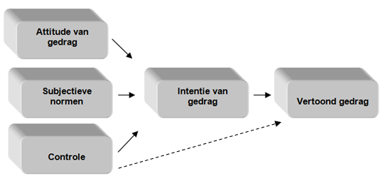

Figuur 1: The theory of planned behavior (Ajzen, 1991, p.182)

- Attitude van gedrag, Subjectieve normen en Gedragscontrole -
Onder het eerste element, attitude van gedrag, wordt gedoeld op de houding ten opzichte van het gedrag. Deze houding komt voort uit het geloof in de uitkomsten van het gedrag. De houding, centraal binnen de attitude van gedrag, wordt bepaald door twee aspecten. Allereerst het persoonlijke inschattingsvermogen van een persoon of een bepaalde situatie/ gedrag voorkomt. Daarnaast vormt de relatie die een persoon legt tussen het gedrag dat iemand wil vertonen en wat de gevolgen van dit gedrag zijn, mede de attitude (Ajzen, 1991). De mate waarin mensen gedrag beoordelen, is de kern van de variabele ‘ attitude van gedrag’. Deze attitude kan zowel positief als negatief uitpakken. Het betreft dus het karakter van de beoordeling en de evaluatie van de uitkomsten, waardoor de attitude tot stand komt (Ibid).
De subjectieve normen zijn het tweede element in het gedragsmodel van Ajzen. Deze hebben eveneens betrekking op twee onderdelen. Er wordt gesteld dat de overtuigingen die relevante personen hebben ten aanzien van gewenst gedrag, invloed hebben op het gedrag dat een persoon vertoont. Daarnaast zijn deze overtuigingen afhankelijk van de bron. Wie het zegt en de mate waaraan een persoon aan deze overtuiging gehoor wil geven zijn belangrijke aspecten bij de subjectieve normen. De bron kan een bepaalde druk genereren op een persoon, waardoor de keuze om gehoor te geven aan het gewenste gedrag beïnvloed kan worden (Ajzen, 1991). Beide aspecten hebben invloed op de bereidheid om je wel of niet aan te passen aan een mogelijke verandering (Ibid). De overtuigingen van een persoon en de aanleiding hiervoor zijn dus van belang bij de mate van veranderbereidheid van een persoon. Het betreffen normatieve uitingen waarbij de waargenomen sociale druk om gewenst gedrag te gaan vertonen en de motivatie voor deze normatieve uitingen van belang zijn.
Als laatste van de drie elementen komt gedragscontrole aan bod. Dit laatste aspect heeft invloed op het gedrag van mensen. De mate van controle over een situatie speelt hierbij een rol. Volgens Ajzen (1991) heeft de mate waarin een persoon denkt controle uit te kunnen oefenen, invloed op de betreffende situatie (Ibid). Het gaat bij dit element om de aanwezigheid van verschillende factoren die het mogelijk maken om bepaald gedrag te gaan vertonen. Deze factoren worden waargenomen door de betrokkenen. Zij beoordelen zelf of gedrag mogelijk en haalbaar is. Dit vormt zich uiteindelijk in een perceptie ten aanzien van gedrag.

- Samenvattend -
Attitude, subjectieve normen en gedragscontrole hebben alle drie invloed op de gedragsintentie van een persoon. Gedragsintentie geeft de mate van bereidheid van een persoon aan om bepaald gedrag te gaan vertonen (Ajzen, 1991). Zoals in figuur 1 te zien is, heeft gedragscontrole een ‘direct’ effect op gedrag. Gedragscontrole wordt binnen de theorie van Ajzen als mediërende variabele gezien. Dit komt omdat de gedragsintenties alleen tot uitdrukking kunnen komen wanneer het gedrag in kwestie onder wilskrachtige controle plaats vindt. Het betreft hier de controle van de betrokkenen om zelf het daadwerkelijk te vertonen gedrag te kunnen beheersen. Daarentegen kan deze controle worden beperkt door andere factoren dan motivatie, zoals de beschikbaarheid van de benodigde kansen en middelen. Voorbeelden hiervan zijn tijd, geld, vaardigheden en medewerking van anderen (Ibid). Dit aspect heeft dus betrekking op de individuele sturing en invloed op een situatie, waarbij externe factoren een beperkende rol kunnen spelen.

- Kritische noten -
Elk model heeft zijn minpunten en hierop is het gedragsmodel van Ajzen en Fishbein (1975) geen uitzondering. De onderzoekers McMillan and Connor (2003) hebben een onderzoek gedaan naar het model van Ajzen en Fishbein. Binnen dit onderzoek zijn zij tot de conclusie gekomen dat slechts een deel van de verklaarde variantie van daadwerkelijk vertoond gedrag voortkomt uit gedragsintentie. Dit houdt in dat er naast intentie van gedrag andere verklaringen zouden kunnen zijn die invloed kunnen hebben op daadwerkelijk vertoond gedrag. Het model van Ajzen en Fishbein (1975) is daarmee dus niet volledig. Beek (2011) merkt op dat de focus van het model verkeerd ligt. In plaats van dat de focus op de uitkomst van het model ligt (daadwerkelijk vertoond gedrag) richt het model zich meer op de intentie van gedrag. Naar aanleiding van deze constatering heeft Beek (2011) naast andere onderzoekers zoals Carpenter en Reimers (2005) het effect van gedragsintentie op gepland gedrag onderzocht. Uit haar onderzoek is gebleken, dat er zoals in het gedragsmodel wordt verondersteld, inderdaad een sterke positieve relatie tussen intentie en gedrag aanwezig is (Beek, 2011).

2.1.2 Weerstand tegen veranderingen
In de literatuur over veranderingen of veranderprocessen is weerstand een veelvuldig onderwerp dat naar voren komt. Wanneer weerstand met betrekking tot veranderingen wordt gesignaleerd in een organisatie, is dit veelal het teken dat het veranderproces aan het falen is (Cozijnsen en Vrakking, 2003). Weerstand is namelijk één van de meest voorkomende redenen voor het falen van veranderprocessen (Cozijnsen en Vrakking, 2003). Veel definities met betrekking tot veranderingen en/of veranderingsbereidheid zijn daardoor gebaseerd op weerstand. Cozijnsen en Metselaar beschrijven binnen de theory of planned behaviour (weergegeven in 2.1.1) weerstand als: ‘Een negatieve gedragsintentie van een medewerker ten aanzien van de invoering van veranderingen in de structuur, cultuur of werkwijze van een organisatie of afdeling, resulterend in een inspanning van de kant van de medewerker om het veranderingsproces te hinderen dan wel te vertragen’ (Metselaar en Cozijnsen, 1997 p. 35).

Weerstand wordt veelal gezien als de negatieve gedachten ten opzichte van veranderingen. Hierdoor dreigen veranderingen te mislukken (Judson, 1991). Wanneer mensen, medewerkers en/of groepsleden een veranderproces ingaan, zullen zij veelal de veranderingen eerst ontkennen. Na deze ontkenningsfase erkennen ze de veranderingen en gaan mensen zich vaak actief of passief verzetten tegen de verandering. Dit kan als weerstand worden getypeerd (Mars, 2006). Veranderingen hoeven namelijk niet altijd gewenst te zijn, waardoor weerstand binnen een organisatie kan optreden. De eerste wetenschapper die over weerstand schreef, was Kurt Lewin. Lewin definieerde weerstand als volgt: ‘Een opeenvolging van acties om grote veranderingen tegen te gaan’ (Kurt Lewin, 1948, in Burnes 2004). Lewin (1948) gaat er met deze definitie vanuit dat kleine veranderingen door de organisatieleden wel worden geaccepteerd. Grote veranderingen daarentegen worden tegengehouden door de organisatieleden. Lewin’s visie is hierop gebaseerd. Deze visie geeft aan dat het gedrag van medewerkers gegrond is op de opeenhoping van acties om grotere veranderingen te weren. Hier komt de Group Dynamics Theory aan de orde. Lewin (1948) heeft deze Group Dynamics Theory ontwikkeld waarin hij stelt dat de focus van een verandering moet liggen op de groep. Groepsrollen, groepsnormen, groepsocialisatie en groepsinteracties zullen daarbij centraal staan. Groepen creëren namelijk een bepaalde druk op individuen, waardoor zij geïsoleerd zullen raken. Door de groepsdruk zullen individuen minder voor zichzelf nadenken, wat uiteindelijk hun handelen zal beperken (Burnes, 2004). De kern van deze weerstandtheorie is terug te vinden in de strijd tussen ‘driving forces’ en de ‘restraining forces’ (Lewin, 1948). ‘Driving forces’ zijn de krachten die de mate van willen veranderen aangeven. Deze krachten geven de veranderingsbereidheid van de medewerkers aan. ‘Restraining forces’ geven juist de mate aan, waarin de medewerkers de huidige situatie willen behouden. Weerstand kan bij dit fenomeen naar boven komen als negatieve uiting ten aanzien van het veranderproces. Indien deze twee ‘krachten’ in balans zijn, is er sprake van ‘state of quasi-stationary equilibrium’. Dit is een evenwicht dat de bereidheid van medewerkers om zich aan te passen aan kleine veranderingen aangeeft. Tegen grotere veranderingen is er echter nog steeds sprake van weerstand. Om deze weerstand weg te nemen of te verminderen zal één van de twee krachten moeten worden versterkt of verzwakt, zodat het ‘state of quasi-stationary equilibrium’ uit balans is. Kortom, Lewin verklaart weerstand aan de hand van de aanwezigheid van het ‘state of quasi-stationary equilibrium’. Wanneer het evenwicht uit balans is, kunnen er grotere veranderingen doorgevoerd worden (Lewin, 1948).

- Vormen van weerstand –
Nu de definities van weerstand gegeven zijn, is het van belang om de verschillende vormen van weerstand weer te geven en uit te diepen. Weerstand kan namelijk verschillende vormen aannemen, die voortkomen uit verschillende verklaringen. De algemene definitie van weerstand uit de literatuur van Lippit, Watson & Westley (1958) luidt: ‘Any force directed away from the change‘ (Lippit, 1958 p. 83). Naast deze algemene definitie, wordt door de auteurs een onderscheid van verschillende typen weerstand benadrukt. Deze verschillende typen weerstand komen voornamelijk in de beginfase van het veranderproces voor. Algemeen verzet is de eerste vorm van weerstand. Deze vorm betreft weerstand tegen elke vorm of voorstel van verandering. De combinatie van angst en onwetendheid zijn belangrijke elementen bij deze vorm van weerstand. Medewerkers hebben het gevoel dat ze niet genoeg kennis over de verandering hebben, waardoor ze bang zijn te falen in het veranderproces. Hiertegenover staat de volgende vorm van weerstand, namelijk verzet tegen een specifiek verandervoorstel. Verschillende redenen (zoals onwenselijkheid) kunnen hierbij een rol spelen, waarbij de medewerkers een positief of negatief oordeel ten opzichte van het verandervoorstel ontwikkelen. De derde vorm van weerstand heeft betrekking op het blijven vasthouden van de huidige normen en waarden. Veranderen wordt gezien als negatief proces, aangezien de medewerkers zich niet meer vast kunnen houden aan hun huidige zekerheden. Dit leidt tot weerstand, waarbij vasthouden aan bestaande zekerheden de reden is. Een verstoorde relatie tussen de veranderaar en de betrokkenen is het laatste type van weerstand. De redenen voor dit type weerstand hangen af van de fase waarin het veranderproces zich bevindt. In het begin van het veranderproces hebben de betrokken personen vaak wantrouwen ten aanzien van de veranderaar. Dit leidt veelal tot weerstand. Dit probleem kan verholpen worden, wanneer de relatie tussen deze twee partijen wordt versterkt. Hierdoor zal de weerstand afnemen. Later in het veranderproces kan bij het laatste type weerstand daarentegen ontevredenheid over de veranderaar de reden voor weerstand zijn. Deze oorzaak van ontevredenheid ten aanzien van de veranderaar zal echter onderzocht moeten worden om deze vorm van weerstand weg te kunnen nemen (Lippit, 1958).

- Effecten van weerstand -
Weerstand is een negatieve houding ten aanzien van veranderingen. Als weerstand gesignaleerd wordt in het veranderproces van een organisatie, heeft dit enkele gevolgen. Het fenomeen weerstand is veelal een aanduiding voor het falen van de implementatie van de gewenste veranderingen (Cozijnsen en
Vrakking, 2003). Weerstand kan namelijk het falen van een veranderproces tot gevolg hebben (Ibid). Een veranderproces is succesvol, indien de betrokkenen een positieve houding ten aanzien van de veranderingen hebben. De mate van bereidheid om te veranderen is van invloed. Medewerkers zullen namelijk hun gedrag moeten aanpassen aan de veranderingen. Hierdoor zal het veranderproces kans van slagen hebben, aangezien de betrokkenen met de veranderingen mee zullen moeten veranderen (Robertson & Seneviratne, 1995). Indien er geen actie tegen weerstand in de organisatie wordt ondernomen, zal dit gevolgen hebben voor het veranderproces. Naast het feit dat het veranderproces geen kans van slagen heeft, zal de weerstand vergroten. De weerstand is namelijk een negatieve uiting waar de betrokkenen begrip voor willen krijgen vanuit de organisatie. Als de betrokkenen genegeerd worden kan dit gevoelens van onbegrip veroorzaken die gevolgen hebben voor de organisatie (De Caluwé & Vermaak, 2006). Medewerkers zullen minder gemotiveerd zijn en de loyaliteit en betrokkenheid ten aanzien van de organisatie zullen afnemen. De organisatie zal hierdoor negatief beïnvloed worden, aangezien de arbeidsproductiviteit uiteindelijk zal afnemen. Prestaties van de medewerkers nemen namelijk ook af. De impact van weerstand zal dus vergroten in verband met het afnemen van de algemene organisatieprestaties (De Caluwé & Vermaak, 2006). Samengevat kan weerstand kan dus een aantal gevolgen hebben voor een organisatie. Deze gevolgen zijn onderdeel van het veranderproces, waardoor dit fenomeen niet genegeerd mag worden.

- Modellen om weerstand tegen te gaan -
De bovenstaande alinea zorgt voor een theoretische onderbouwing van het fenomeen weerstand. Dit geeft inzicht in het veranderproces. De kern van deze scriptie is hierop gebaseerd. Het is niet de bedoeling om het veranderproces te verbeteren, maar om het veranderproces te begrijpen. In de literatuur van Lewin en Kotter komen een aantal modellen naar voren om de gevolgen van weerstand tegen te gaan. De kern van deze scriptie ligt echter op het verkrijgen van inzicht in het veranderproces, waardoor deze modellen maar kort zullen worden weergegeven in deze paragraaf. Naar mijn mening kunnen deze modellen namelijk niet weggelaten worden, aangezien ze veelvuldig naar voren komen in de literatuur over veranderingsbereidheid en weerstand tegen veranderingen.
Lewin (1948) was de eerste wetenschapper die een model ontwikkelde om weerstand bij veranderen te voorkomen. Naast het belang van de focus op de groep (voortgekomen uit de Group Dynamic Theory) stelt Lewin (1948) dat een proces nodig is om de weerstand binnen de groepen weg te halen. Dit proces speelt een motiverende rol voor de groepen om mee te gaan met (toekomstige) veranderingen. Lewin geeft aan dat dit motivatieproces aan de hand van het drie- stappenmodel kan verlopen. De stappen staan bekend als unfreezing, moving en freezing (Ibid). Binnen de eerste stap zullen de medewerkers moeten gaan erkennen dat het oude gedrag en de oude manier van werken niet meer relevant zijn bij de veranderende organisatie. Hierna zullen de medewerkers het nieuwe gewenste gedrag dat uit het veranderproces voortkomt, moeten gaan aanleren en het zichzelf ‘eigen’ maken. Dit is de tweede stap die getypeerd wordt als ‘moving’. De laatste stap is de freezingfase waarin medewerkers het nieuwe gedrag moeten vasthouden en continueren om het veranderproces te kunnen laten slagen (Ibid). Meerdere onderzoekers hebben de Groups Dynamics Theory als basis genomen voor hun eigen ontwikkelde modellen, waarbij het model van Kotter (1995) een goed voorbeeld is. Hij schetst in zijn artikel acht stappen waarmee een veranderproces kans van slagen heeft en succesvol zal worden. De bovenstaande twee modellen geven het proces weer om weerstand bij veranderingen tegen te gaan aan de hand van een stappenplan. Andere onderzoekers zoals Haspeslagh en Jemison (1998) hebben ook dergelijke stappenplannen gemaakt om ditzelfde doel te bereiken. De stelling vanuit de theorie van Lewin (1948) is wederom bij dit model als basis gebruikt. De theorie van Haspeslagh en Jemison (1998) wordt echter alleen toegespitst op veranderingen tijdens overnames, waardoor deze theorie zich onderscheidt van de bovenstaande theorieën. Dergelijke theorieën zullen binnen deze scriptie niet verder worden uitgediept, aangezien het tegengestelde begrip van weerstand, namelijk veranderingsbereidheid, centraal staat.
- Kritische noten –
Wanneer gekeken wordt naar de literatuur over weerstand kunnen een aantal punten worden vermeld. Allereerst een algemene kritische opmerking over het feit dat weerstand een gevoelig onderwerp is in de organisatie. Wanneer er daarom onderzoek naar weerstand gedaan wordt in een organisatie, moet men zich afvragen in hoeverre de verkregen informatie valide is. Indien medewerkers al het gevoel van onbegrip hebben en niet bereid zijn mee te werken in een veranderproces, kan de verkregen informatie overdreven zijn. Bij elke theorie over weerstand is het daarom van belang om kritisch naar de informatie te kijken. Daarnaast een opmerking met betrekking tot de effecten van weerstand. De effecten beschreven door Robertson en Seneviratne (1995) komen voort uit een onderzoek uitgevoerd binnen de publieke sector, waarbij generaliserende uitspraken gedaan worden met betrekking tot andere sectoren. Als laatste een opmerking over de modellen die als oplossing dienen om weerstand te verminderen of weg te nemen in een organisatie. Deze modellen zijn niet wetenschappelijk onderbouwd en dienen als (mogelijke) oplossing. In acht genomen moet worden dat de modellen te algemeen zijn om daadwerkelijk als oplossing voor elke organisatie te dienen. Elke organisatie is een ander organisme, met een andere omgeving en andere medewerkers. De modellen gaan ervan uit dat elke organisatie op eenzelfde manier werkt, wat in werkelijkheid niet van toepassing is. De keuze en invulling van elk model zal daarom voor elke organisatie anders zijn. Er is daarom gekozen om deze modellen wel kort weer te geven in deze paragraaf omdat ze vaak in de literatuur naar voren komen. Ze dienen echter alleen als achtergrondinformatie.

2.1.3 Van weerstand naar veranderingsbereidheid
Nu het begrip ‘Weerstand’ in paragraaf 2.1.2 nader is uitgelegd, kan de overgang naar veranderingsbereidheid gemaakt worden. Cozijnsen en Metselaar (1997) proberen in hun boek deze overgang eveneens te maken. Deze auteurs gaan in dit boek uit van een positieve gedragsintentie ten aanzien van veranderingen, namelijk veranderingsbereidheid. Weerstand wordt door Cozijnsen en Metselaar namelijk gezien als: “Een negatieve gedragsintentie van een medewerker ten aanzien van de invoering van veranderingen in de structuur, cultuur of werkwijze van een organisatie of afdeling, resulterend in een inspanning van de kant van de medewerker om het veranderproces te hinderen dan wel te vertragen” (Metselaar & Cozijnsen, 2002, p. 35). Cozijnsen en Metselaar (1997) gaan in tegenstelling tot vele andere onderzoekers niet uit van deze definitie, maar gaan uit van de bereidheid van personen om te veranderen. Deze positieve gedragsintentie noemen zij veranderingsbereidheid. Veranderingsbereidheid vervult een centrale rol in hun model. Cozijnsen en Metselaar (1997) hebben als basis voor hun eigen model, het gedragsmodel van Ajzen en Fishbein (beschreven in paragraaf 2.1.1) gebruikt om gepland verandergedrag te kunnen meten. In hun eigen model geven ze daarentegen aan elk element een andere invulling. Gedrag ten aanzien van veranderingen is een centraal element binnen dit model. Uiteindelijk komen deze elementen tezamen in het DINAMO- model, waarin verandergedrag gemeten kan worden. Cozijnsen en Metselaar (1997) noemen de drie elementen (attitude van gedrag, subjectieve normen en gedragscontrole) van Ajzen in hun model willen, kunnen en moeten. De beschreven gedragsintentie in het model van Ajzen en Fishbein (1975) wordt als veranderingsbereidheid gedefinieerd. De uitkomst van het DINAMO-model is uiteindelijk gepland verandergedrag. Het basis idee van het ‘nieuwe’ model van Cozijnsen en Metselaar (1997) toont vele vergelijkenissen met de stelling van de theory of plannend behaviour. Cozijnsen en Metselaar (1997) stellen namelijk dat aan de hand van de bereidheid van mensen om te veranderen, het hieruit voortvloeiende verandergedrag voorspeld kan worden. De conclusie die hieruit gehaald wordt is indien mensen een hoge mate van veranderingsbereidheid hebben, ze een grotere bijdrage zullen leveren in het geplande veranderproces. In plaats van de gedragsintentie stellen zij dus veranderingsbereidheid van mensen centraal. Hiervoor wordt de volgende definitie van veranderingsbereidheid gehanteerd: ‘Veranderbereidheid is een positieve gedragsintentie van een medewerker ten aanzien van de invoering van een verandering in de structuur, cultuur of werkwijze van een organisatie of afdeling, resulterend in een inspanning van de kant van de medewerker om het veranderingsproces te ondersteunen dan wel versnellen.’ (Metselaar & Cozijnsen, 1997, p.35)

Met deze definitie als basis, gaan zij ervan uit dat een succesvolle verandering begint met enthousiaste werknemers. De drie variabelen willen, kunnen en moeten hebben invloed op de veranderingsbereidheid van mensen (Ibid). In een onderzoeksmodel ziet het DINAMO- model van Cozijnsen en Metselaar (1997) er als volgt uit:
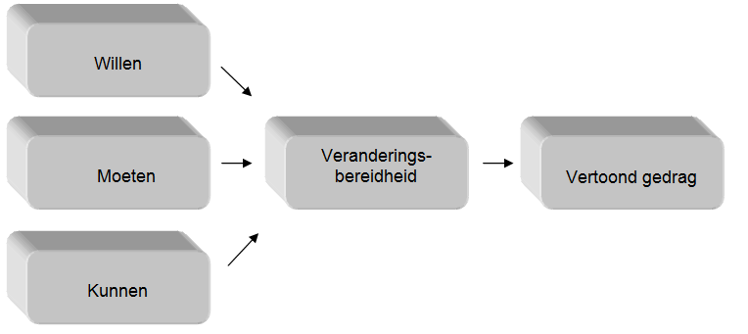

Figuur 2: Het DINAMO- model (Cozijnsen & Metselaar, 1997, p.36)

- Willen, Kunnen en Moeten -
Het DINAMO- model (Diagnostic, INventory for the Assesment of willingness to change among Managers in Organisations) was in eerste instantie alleen ontwikkeld voor het vaststellen van de bereidheid van managers. Later is gebleken dat het eveneens kan worden toegepast op medewerkers in het algemeen. Onder het eerste element (willen) wordt de houding ten opzichte van de organisatieverandering bedoeld. Dit wordt ook wel als de positieve houding om te willen veranderen gezien. ‘Willen’ geeft aan in hoeverre een persoon wil veranderen. Dit komt tot stand door de cognitieve en affectieve reacties van een persoon. Het cognitieve aspect refereert aan de rationele inschatting van de gevolgen van de veranderingen van een persoon. Dit roept een bepaalde´emotionele´ reactie op bij een persoon, dat vervolgens het affectieve aspect weergeeft (Cozijnsen & Metselaar, 2002).
‘Moeten’ wordt daarentegen vertaald als de subjectieve gedraglijnen ten opzichte van de verandering. De normen ten aanzien van de verandering hangen hiermee samen. Het gaat om de houding die de personen door de verandering(en) moeten aannemen, die door een bepaalde groepsdruk gecreëerd wordt. Deze groepsdruk kan alleen gegenereerd worden, wanneer personen de noodzaak inzien van de veranderingen. Indien deze noodzaak niet aanwezig is, blijft de groepsdruk uit. ‘Moeten’ geeft daarmee dus aan in hoeverre een persoon moet veranderen. Groepsdruk en noodzaak zijn belangrijke factoren bij het element ´moeten´. (Ibid).
Met het laatste aspect, kunnen, wordt gemeten of mensen het gewenste gedrag daadwerkelijk kunnen vertonen. Dit wordt ook wel gezien als de mogelijkheid om te kunnen veranderen (Cozijnsen & Metselaar, 2002). Deze mogelijkheden worden gecreëerd door kennis, ervaring en middelen die men nodig heeft om aan de veranderende omstandigheden te kunnen voldoen. Het gaat hier om zowel de interne als de externe controle. Interne controle heeft betrekking op het ‘eigen’ kunnen van een persoon. Individuele kennis en ervaringen zijn bij dit laatste aspect van belang. Externe controle daarentegen heeft betrekking op de middelen die tot de persoon zijn beschikking staan. Gedacht kan worden aan tijd, mankracht en informatie die mensen kunnen controleren en tot zich kunnen nemen (Ibid).

- Samenvattend –
Cozijnsen en Metselaar hebben een meetinstrument ontwikkeld, genaamd het DINAMO- model. Dit staat voor Diagnostics Inventory for the Assessment of the willingness to change among Management in Organizations. Dit DINAMO- model is gebaseerd op de ‘theory of plannend behaviour’ van Icek Ajzen (1991), waarmee gepland gedrag voorspeld kan worden. Het DINAMO- model heeft drie variabelen (willen, kunnen en moeten) die alle drie effect hebben op de veranderingsbereidheid. Veranderingsbereidheid is een positieve gedragsintentie van mensen, waarvan wordt verondersteld dat het verandergedrag tot gevolg heeft.

- Kritische noten -
Beek (2011) heeft belangrijke kritiekpunten gesignaleerd in het meetinstrument van Cozijnsen en Metselaar. Daarnaast worden in deze scriptie ook een aantal kritiekpunten gegeven. In het theoretisch kader is de definitie van veranderingsbereidheid van Cozijnsen en Metselaar (1997) gegeven. Geconcludeerd kan worden dat veranderbereidheid zowel gedefinieerd wordt als de intentie van gedrag en feitelijk gedrag. De definitie van deze auteurs bevat dus dubbelzinnigheden. Dit wordt duidelijk wanneer er gekeken wordt naar het DINAMO- model van Cozijnsen en Metselaar (1997). Veranderingsbereidheid (de intentie van gedrag) en verandergedrag (gepland gedrag) worden namelijk als twee aparte elementen gezien in het DINAMO- model. De definitie van veranderbereidheid in het theoretisch kader komt daardoor niet overeen met het concept van veranderbereidheid in het DINAMO- model. In de definitie van Cozijnsen en Metselaar (verkregen uit het theoretisch kader) bevat veranderingsbereidheid zowel de intentie van gedrag als het daadwerkelijk vertoond gedrag. De concepten van veranderingsbereidheid spreken elkaar dus tegen, waardoor de bovenstaande definitie van het begrip veranderingsbereidheid alleen gehanteerd zal worden als achtergrondinformatie binnen deze scriptie. Het begrip zal binnen deze scriptie in hoofdstuk drie anders gedefinieerd en geoperationaliseerd worden. Daarnaast is uit het onderzoek van Beek (2011), gebleken dat er geen vragen worden gesteld in het DINAMO- model met betrekking tot daadwerkelijk gedrag. Hierdoor is het lastig om de relatie van veranderingsbereidheid op daadwerkelijk verandergedrag te meten. Dit gebeurt ook niet in het DINAMO- model van Cozijnsen en Metselaar. De reden hiervoor is dat de focus van het model op veranderingsbereidheid ligt in plaats van verandergedrag. Dit komt overeen met de kritische noten op de theory of plannend behaviour van de onderzoekers Ajzen en Fishbein.
Schniedewind (2010) heeft in zijn scriptie ook het DINAMO- model onderzocht, waaruit is gebleken dat de elementen ‘moeten’ en ‘kunnen’ in het model van Cozijnsen en Metselaar geen significant verband opleveren met betrekking tot veranderingsbereidheid. Dit komt volgens Schniedewind vanwege operationalisatie- problemen. Alle kritiekpunten die Beek (2011) heeft gesignaleerd worden hieronder kort weergegeven. Dit is namelijk de basis voor het beschreven Verandergedrag- model in paragraaf 2.1.4 (Beek, 2011, p. 20-21).
- “De definitie van veranderingsbereidheid is onduidelijk en tweeledig. Weerstand wordt gedefinieerd als een uiting van gedrag. Dit komt niet volledig overeen met de definitie van veranderingsbereidheid aangezien deze definitie tweeledig is. Veranderingsbereidheid kan hiermee niet de positieve vertaling zijn van weerstand, aangezien weerstand een uiting is van gedrag en veranderingsbereidheid volgens het diagnosemodel gedrag verklaart.
- Verder worden in de DINAMO- vragenlijst geen vragen gesteld over daadwerkelijk gedrag bij het concept veranderingsbereidheid. Er wordt geconcentreerd op het verklaren van veranderingsbereidheid. Hierbij gaat het om het eerste gedeelte van het diagnosemodel. De relatie tussen veranderingsbereidheid en het daadwerkelijke gedrag wordt niet gemeten.
- De vraag is of veranderingsbereidheid op de juiste plaats in het diagnosemodel staat, gezien de definities van veranderingsbereidheid, attitude en intentie. Het zou zowel een intentie als een attitude kunnen zijn. In de DINAMO- vragenlijst worden er vragen gesteld die overeenkomen met vragen in het kader van intentie. Uit empirisch onderzoek door Schniedewind is gebleken dat er een sterke correlatie is tussen willen veranderen en veranderingsbereidheid, wat kan betekenen dat hetzelfde concept wordt gemeten.
- In de scriptie van Schniedewind is het diagnosemodel empirisch onderzocht en hieruit blijkt dat er geen significant verband is tussen moeten en kunnen veranderen ten opzichte van veranderingsbereidheid. Tevens geeft Schniedewind aan dat er een mogelijk probleem is met de operationalisatie van onder andere het concept moeten veranderen” (Beek, 2011, p. 20-21).

2.1.4 Veranderingsbereidheid
Beek (2011) heeft een alternatief model ontwikkeld ter vervanging van het DINAMO- model van Cozijnsen en Metselaar. Dit model wordt door Beek (2011) het ‘Conceptueel model’ genoemd. In principe heeft elk sociologisch onderzoek een conceptueel model en om verwarringen te voorkomen, wordt binnen deze scriptie het model van Beek het ‘Verandergedrag- model’ genoemd. De kritiekpunten die door Beek (2011) gesignaleerd zijn in het DINAMO- model zijn het uitgangspunt voor dit Verandergedrag- model. Per kritiekpunt gaat Beek (2011) in op een mogelijke oplossing, met als resultaat het Verandergedrag- model. Vanwege het feit dat de kern van het DINAMO- model op de theory of planned behaviour van Ajzen en Fishbein (1991) rust, is Beek hier verder op ingegaan met haar Verandergedrag- model. In tegenstelling tot Cozijnsen en Metselaar legt zij wel de relatie tussen gedragsintentie en gepland gedrag. Het Verandergedrag- model richt zich namelijk specifiek op verandergedrag, waarbij de variabele ‘gepland gedrag’ omgevormd is tot ‘verandergedrag’. Verder zijn alle elementen van het model van Ajzen en Fishbein behouden, waardoor het Verandergedrag- model van Beek (2011) er als volgt uit ziet:
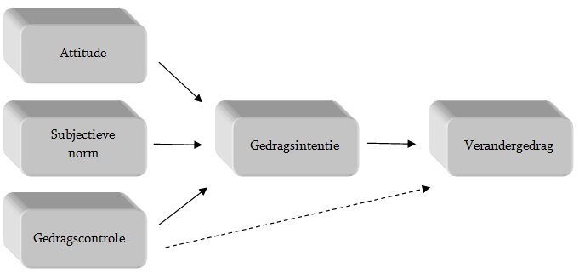

Figuur 3: Het Verandergedrag- model (Beek, 2011, p.22)

Gezien de vele kritische punten (beschreven in paragraaf 2.1.3) bij de dubbelzinnige definitie van veranderingsbereidheid van Cozijnsen en Metselaar, hanteert Beek (2011) een eigen definitie. Veranderingsbereidheid definieert Beek als ‘gedragsintentie’: ‘Het voornemen om bepaald gedrag te gaan vertonen’ (Beek, 2011, p. 26). Deze definitie komt overeen met de definitie van Ajzen (1991). Het Verandergedrag- model van Beek is een model dat aan de hand van drie onafhankelijke variabelen (attitude, subjectieve normen en gedragscontrole) een afhankelijke variabele (verandergedrag) meet. Gedragsintentie ligt tussen deze onafhankelijke en afhankelijke variabele in, waardoor dit een intermediërende variabele is. De invloed van attitude, subjectieve normen en gedragscontrole gaat via gedragsintentie richting daadwerkelijk verandergedrag. De nadruk van het Verandergedrag- model van Beek (2011) ligt op het voorspellen van verandergedrag. De volgende definitie wordt door Beek bij dit Verandergedrag- model gehanteerd: ‘Gedrag dat de medewerker laat zien of heeft laten zien’. Aan de hand van het verandergedrag kan zowel weerstand als positief verandergedrag gesignaleerd worden. Verandergedrag kan namelijk zowel positief als negatief uit pakken. Positief gedrag wordt gezien als gewenst gedrag en negatief gedrag als ongewenst gedrag. Gewenst gedrag uit zich in het meegaan met de verandering en het uitvoeren van de taken die zijn voortgekomen uit de verandering. Hieronder vallen de fenomenen: uitvoering van de taken passend bij de verandering, betrokkenheid bij de verandering en positiviteit. Ongewenst gedrag wordt daarentegen beschreven als ziekteverzuim, oude werkzaamheden blijven uitvoeren, conflicterend gedrag vertonen en te laat komen bij verandergerelateerde activiteiten (Beek, 2011). De oorzaken van verandergedrag worden op deze wijze ook vastgesteld, waardoor het veranderproces (zowel de oorzaken, de bereidheid en het daadwerkelijke verandergedrag) transparant en inzichtelijk gemaakt kunnen worden voor een organisatie.
- Attitude, Subjectieve normen en Gedragscontrole -
De drie elementen in het Verandergedrag- model van Beek (2011) komen grotendeels overeen met de variabelen uit het gedragsmodel van Ajzen (1991). Attitude van gedrag wordt getypeerd als de houding ten aanzien van een verandering. Deze houding kan zowel positief als negatief uitpakken. De attitude van een persoon wordt volgens Beek (2011) gevormd door cognitieve en affectieve aspecten. Het cognitieve aspect gaat vooraf aan het affectieve gedeelte. Een persoon neemt een verandering waar en neemt dus kennis van de verandering. Dit wordt de cognitieve component genoemd. Daarna komt het affectieve aspect naar voren, waarbij de emoties en ervaringen ten aanzien van de verandering een rol spelen (Beek, 2011).
Subjectieve normen worden in het Verandergedrag- model van Beek hetzelfde gedefinieerd als in het gedragsmodel van Ajzen. De overtuigingen van de betrokkenen hebben invloed op het gedrag dat een persoon vertoont. Deze overtuigingen zijn afhankelijk van de bron (oftewel wie het zegt) en de mate waaraan een persoon aan deze overtuiging gehoor wil geven (Ajzen, 1991). De bron van de overtuigingen kan in grote mate een bepaalde druk op de betrokkenen creëren, waardoor groepsdruk ook een grote rol speelt binnen dit element (Ibid).
Gedragscontrole is de laatste van de drie variabelen in het Verandergedrag- model van Beek (2011). Deze variabele heeft betrekking op de mate van invloed die een persoon kan uitoefenen op de (toekomstige) verandering. De gedragscontrole komt grotendeels voort uit ervaringen (ervaringen van zichzelf, ervaringen uit de omgeving) en informatie die beschikbaar is over de verandering. Hierdoor schat een persoon de mate van controle in, waardoor een indicatie wordt gemaakt van het vermogen van de persoon om aan het toekomstige veranderproces mee te kunnen werken (Ajzen, 1991).

- Samenvattend –
Cozijnsen en Metselaar hebben een poging gedaan om een allesomvattend meetinstrument omtrent verandergedrag te ontwikkelen. Beek (2011) weerlegt dit door haar analyse waarin kritiekpunten naar voren zijn gekomen. Het Verandergedrag- model van Beek (2011) biedt een oplossing voor de kritiekpunten die zijn gesignaleerd in het DINAMO- model van Cozijnsen en Metselaar (1997) om daadwerkelijk verandergedrag te kunnen meten. De basis voor het Verandergedrag- model is het gedragsmodel van Ajzen (1991), waarin enkele aanpassingen zijn gedaan. De kern van dit gedragsmodel is omgebogen naar verandergedrag in plaats van gepland gedrag. Het Verandergedrag- model biedt daarmee inzichten in de factoren die een rol spelen binnen het veranderproces.

- Kritische noten –
Gekeken naar de operationalisering van het Verandergedrag- model van Beek (2011) kan worden opgemerkt dat zij haar vragenlijst vergelijkt met de vragenlijst van Cozijnsen en Metselaar. Dit dient als basis voor haar eigen vragenlijst. Beek (2011) stelt echter dat het model van Ajzen (1991) de basis is voor haar model, vanwege de gesignaleerde gebreken in het DINAMO- model van Cozijnsen en Metselaar (1997). De basis van haar vragenlijst zou dus het model van Ajzen moeten zijn in plaats van de vragenlijst van Cozijnsen en Metselaar. Hierdoor zijn er bedenkingen met de constructvaliditeit van het meetinstrument van Beek (2011). Dit komt voort uit het feit dat zij haar definities van verandergedrag, intentie van gedrag, attitude, subjectieve normen en gedragscontrole baseert op het gedragsmodel van Ajzen. Tevens gaat Beek bij de operationalisering van de bovenstaande begrippen uit van de vragenlijst van Cozijnsen en Metselaar. Dit kan tegenstrijdigheden in haar Verandergedrag- model opleveren.

2.1.5 Conclusie
Naar aanleiding van de bovenstaande literatuur over veranderingsbereidheid zal het Verandergedrag- model van Beek (2011) centraal staan binnen deze scriptie. Het Verandergedrag- model is vanuit mijn optiek een juiste aanpassing op het DINAMO- model van Cozijnsen en Metselaar (1997) om verandergedrag te meten. Dit ondanks het feit dat Beek (2011) uitgaat van de vragenlijst van Cozijnsen en Metselaar in plaats van Ajzen. De kritiekpunten op het DINAMO- model zijn op een juiste wijze opgelost, met name de kritiek omtrent de onduidelijke tweeledige definitie van veranderingsbereidheid van Cozijnsen en Metselaar. Veranderingsbereidheid wordt gedefinieerd als gedragsintentie, die als intermedierende variabele dient. De nadruk van dit model ligt hiermee op de juiste plaats, namelijk verandergedrag. Aangezien veranderingsbereidheid één van de twee centrale variabelen in de probleemstelling is, is het belangrijk om een eenduidige definitie te hanteren. Het Verandergedrag- model en de definitie van veranderingsbereidheid van Beek (2011) zijn daarom een goede uitvalsbasis om de probleemstelling te onderzoeken.

2.2 Werknemerstevredenheid
De focus van deze scriptie ligt op de uitkomsten van werknemerstevredenheid. De invloed van een bepaalde mate van werknemerstevredenheid (de uitkomst van werknemerstevredenheid) op veranderingsbereidheid wordt namelijk onderzocht. Werknemerstevredenheid is een veelvuldig besproken onderwerp in de sociologische en psychologische literatuur. Hier moet echter de kanttekening worden geplaatst dat alleen de oorzaken van werknemerstevredenheid binnen de literatuur veelvuldig besproken zijn. De effecten van werknemerstevredenheid komen daarentegen zeer beperkt aanbod in deze literatuur. Om een goed beeld te kunnen schetsen van werknemerstevredenheid worden in deze paragraaf eerst de verschillende definities weergegeven. Daarna zullen eerst de factoren van het fenomeen besproken in paragraaf 2.2.2, waarop de effecten/ uitkomsten van werknemerstevredenheid zullen volgen. Ondanks dat er meer literatuur gevonden en beschreven is over de factoren van werknemerstevredenheid, ligt de focus binnen deze scriptie op de effecten van dit fenomeen.

2.2.1 Definities
Gekeken in de literatuur omtrent de definities van werknemerstevredenheid, kan er geen eenduidig beeld over dit fenomeen gegenereerd worden. Binnen deze scriptie zijn meerdere definities van werknemerstevredenheid naast elkaar gelegd. Bij deze analyse wordt dan opgemerkt dat werknemerstevredenheid, arbeidssatisfactie of jobsatisfaction vaak aan de hand van een individuele attitude wordt gedefinieerd. Dit wordt ook wel de houding van een individu genoemd (Vogelaar, 1990). De oudste definitie komt van Bullock (1952) en deze luidt: ‘Job satisfaction is considered to be an attitude which results from a balancing and summation of many specific likes and dislikes experienced in connection with the job’ (Bullock, 1952; zoals geciteerd in Vogelaar, 1990, p.7). De bovenstaande definitie van Bullock (1952) omvat bijna alle elementen van werktevredenheid, behalve de individuele component. Vanwege het ontbreken van de individuele component in de definitie van Bullock wordt binnen deze scriptie de onderstaande definitie van werktevredenheid gehanteerd. Door deze definitie te hanteren wordt aangesloten op de definitie van Vogelaar (1990). Deze luidt als volgt: ‘Werktevredenheid is een attitude van individuen tegenover de werkrollen die zij vervullen’ (Brief, 1998, p. 296, Kalleberg, 1977, p.126). Een positieve algemene waardering van de werknemers van de baankenmerken zorgt voor een hoge werknemerstevredenheid die ervoor kan zorgen dat werknemers meer bereid zijn om te veranderen (Appelbaum et al., 2000).
Arbeidssatisfactie (werknemerstevredenheid) wordt vaak gezien als een attitude, over de inhoud van deze houding verschillen de meningen. Er is een discussie in de literatuur gaande of deze houding (attitude) fluctueert of dat het een tamelijk stabiele houding omvat. Vogelaar (1990) stelt namelijk dat de attitude met betrekking tot werknemerstevredenheid een welbewuste houding is gebaseerd op relevante informatie. Hieruit komt een samenhangende evaluatie over gedrag en werk voort. Staw en Ross (1985) sluiten met hun stelling aan bij de visie van Vogelaar. Een attitude is een stabiele houding, welke weinig tot niet fluctueert. Vanuit deze auteurs wordt werknemerstevredenheid dus gezien als een langdurige en constante evaluatie met betrekking tot het werk (Ibid).

- The Global approach -
Verschillende visies kunnen het fenomeen werknemerstevredenheid belichten. Spector (1997) onderscheidt hierbij the global approach en the facet approach. Bij de eerste benadering wordt werktevredenheid als één dimensie gezien. The global approach benadering voor werknemerstevredenheid houdt in dat werknemerstevredenheid als één attitude wordt gezien. Het gaat om een allesomvattende houding van een persoon ten aanzien van het werk dat hij/zij vervult. Bij de definitie van werknemerstevredenheid komt deze global approach benadering vaak naar voren, zoals in de definitie van Kalleberg: ’Werktevredenheid is een attitude van individuen tegenover de werkrollen die zij vervullen’ (Brief, 1998, p. 296, Kalleberg, 1977, p.126). The global approach wordt minder vaak gehanteerd bij het meten van werknemerstevredenheid, dan de facet approach. Dit brengt ons bij the facet approach, waarin het begrip wordt opgedeeld in verschillende dimensies.

- The Facet approach -
Werktevredenheid wordt binnen the facet approach opgesplitst in verschillende dimensies. Een voorbeeld hiervan is de Job Satisfaction Survey van Spector (1997) waarin negen aspecten tezamen een indicatie van werknemerstevredenheid geven. Deze facet- benadering ziet werknemerstevredenheid als een begrip waarbij verschillende facetten een rol spelen. Hirchfeld (2000) is een voorstander van de facet- approach. Hij ziet namelijk voordelen in de verschillende relaties van de verschillende dimensies met betrekking tot werknemerstevredenheid (Hirchfeld, 2000). Taris en Feij (2001) gaan eveneens van een facet- benadering uit, waarbij werktevredenheid wordt gekoppeld aan werkwaarden. Werkwaarden geven de belangrijke elementen en de beoogde doelen van een persoon weer. Dergelijke werkwaarden staan centraal in de theorie van Taris en Feij (2001). Zij stellen namelijk dat wanneer de werkwaarden van een persoon worden vervuld door hun werk, deze persoon meer tevreden is over zijn/haar werk, dan wanneer de werkwaarden niet vervuld worden. Werkwaarden worden gevormd door baankenmerken. Voorbeelden van baankenmerken zijn salaris, promotiemogelijkheden, arbeidsomstandigheden en dergelijke. Aan elk specifiek baankenmerk wordt een bepaalde baanoriëntatie gegeven, met andere woorden in welke mate is het baankenmerk van belang? Dit worden de werkwaarden genoemd. Baankenmerken en werkwaarden tezamen genereren een bepaalde mate van tevredenheid over het werk. Dit zal aan de hand van het volgende voorbeeld duidelijk worden: ‘Persoon A krijgt een relatief hoog salaris en vindt salaris het belangrijkste aspect van zijn baan. Dit zal tot een hoge mate van tevredenheid bij persoon A leiden’. Binnen deze theorie wordt ook een onderscheid tussen intrinsieke en extrinsieke werkwaarden gemaakt. De verschillende typen werkwaarden brengen namelijk allebei ‘andere’ effecten teweeg in een organisatie. Intrinsieke werkwaarden geven de waarde weer, die een medewerker hecht aan zijn of haar baan. Dit worden de immateriële waarden van een baan genoemd. Indien naar de intrinsieke werkwaarden wordt gekeken, kunnen er uitspraken gedaan worden over de intrinsieke werktevredenheid van een werknemer. Intrinsieke werktevredenheid geeft de mate van de tevredenheid van een persoon of medewerker aan in relatie tot immateriële aspecten. Voorbeelden hiervan zijn de uit te voeren taken, uitdagingen en inhoud van een baan. Hier tegenover staan de extrinsieke werkwaarden, waar tevredenheid met betrekking tot materiële aspecten uit voortvloeit. Dit wordt de extrinsieke werktevredenheid genoemd zoals tevredenheid over beloningen en promotiemogelijkheden (Moorman, 1993; Hirschfeld, 2000). The facet- benadering wordt frequent gehanteerd bij het meten van werknemerstevredenheid, aangezien bij de meting het veel voorkomt dat het begrip in meerdere facetten wordt opgedeeld. De facet- approach zal daarom ook gebruikt worden binnen deze scriptie bij het meten van werknemerstevredenheid. De JSS van Spector (1997) is hierbij de basis.

2.2.2 Factoren werknemerstevredenheid
In de voorgaande paragraaf is geconstateerd dat werktevredenheid een individuele houding ten aanzien van de werkrollen is. De definitie van Kalleberg staat hierbij centraal. Ondanks het feit dat er nu aandacht besteed wordt aan de factoren van werknemerstevredenheid, ligt het accent van de scriptie op de effecten van werknemerstevredenheid. Dit komt vanwege het feit dat er binnen deze scriptie gekeken zal worden naar de mogelijke invloed van werktevredenheid op veranderingsbereidheid van medewerkers. Werknemerstevredenheid kan zowel positief of negatief uitpakken met betrekking tot de individuele attitude ten opzichte van het werk. Deze positieve of negatieve individuele houding brengen bepaalde uitkomsten met zich mee, die van invloed kunnen zijn voor een organisatie. Vanwege de veronderstelling dat werknemerstevredenheid een bepaald verband heeft met veranderbereidheid, staan de uitkomsten van werknemerstevredenheid centraal. Deze uitkomsten (effecten) van werknemerstevredenheid zullen onderzocht worden in paragraaf 2.2.3. Voordat deze effecten/ uitkomsten beschreven zullen worden zal eerst dieper worden ingegaan op de factoren die een rol spelen bij werknemerstevredenheid. Deze factoren genereren namelijk de individuele houding ten opzichte van het werk, waaruit effecten voortvloeien. Hierom is het van belang om de factoren van werknemerstevredenheid kort weer te geven. Er kunnen verschillende factoren een rol spelen bij de veranderingsbereidheid van een organisatie. Volgens Appelbaum et al. (2000) is werknemerstevredenheid één van de belangrijkste factoren bij veranderingsbereidheid van een organisatie. Wanneer in de literatuur naar werknemerstevredenheid gezocht wordt, komt het begrip motivatie veelvuldig naar voren. Werknemerstevredenheid is namelijk onlosmakelijk verbonden met dit begrip vanwege de motiverende factoren. Deze spelen een grote rol spelen wanneer een werkgever werknemerstevredenheid (zowel positief als negatief) wil beïnvloeden. Net als bij veranderingsbereidheid kan werknemerstevredenheid positief en negatief uitpakken. Factoren die hierbij een rol spelen zijn o.a. de mogelijkheid voor werknemers voor interne promotiekansen en autonomie in besluitvormingsprocessen (Appelbaum et al., 2000). Wanneer werknemers namelijk meer verantwoordelijkheid krijgen binnen het besluitvormingsproces en veel mogelijkheden zien om hogerop te komen, geven ze over het algemeen een positiever oordeel aan hun werk met betrekking tot baankenmerken. Dit leidt tot een hogere werknemerstevredenheid. Wallace (1995) bevestigt eveneens de positieve relatie tussen autonomie en werktevredenheid. Autonomie wordt als onderdeel gezien bij de mogelijkheid om te participeren binnen de besluitvormingsprocessen. Wanneer medewerkers binnen een besluitvormingsproces namelijk in hogere mate onafhankelijk zijn van de organisatie, hebben ze een hogere mate van autonomie. Dit zal uiteindelijk de werktevredenheid binnen de organisatie laten stijgen (Wallace, 1995). In de onderzoeken van Guest (2002) en Hung en Wong (2007) zijn eveneens factoren gevonden welke invloed hebben op werktevredenheid. Deze auteurs constateren dat een positieve perceptie ten opzichte van de betreffende organisatie een positieve invloed heeft op de werktevredenheid. Onder een positieve perceptie vallen een psychologisch contract met de organisatie en de steun die de werknemers vanuit de organisatie ontvangen. In het onderzoek van Paauwe en Richardson (1997) wordt werknemerstevredenheid als een positieve uitkomst van het HRM- beleid gezien. Binnen dit onderzoek wordt de relatie tussen bepaalde HRM- activiteiten en de gewenste uitkomst van het HRM- beleid, werknemerstevredenheid, onderzocht. Het aanbieden van interne promotiemogelijkheden, het gevoel ervaren van autonomie en trainings- en cursusmogelijkheden vallen onder dergelijke HRM- activiteiten. Deze genereren een positief effect op werknemerstevredenheid. Wanneer de bovenstaande HRM- activiteiten worden uitgevoerd zal de werknemerstevredenheid stijgen binnen de organisatie (Paauwe & Richardson, 1997). Spector (1997) heeft een vragenlijst ontwikkeld die werknemerstevredenheid binnen een organisatie kan meten. Het betreft de Job Satisfaction Survey (JSS). Negen relevante factoren zijn gebundeld om tezamen werknemerstevredenheid te meten. Factoren die Spector (1997) als significante aspecten ziet om het fenomeen werknemerstevredenheid te kunnen meten, zijn: loon, promotiemogelijkheden, supervisie, secundaire arbeidsvoorwaarden, bijkomende beloningen, inhoud van het werk, werkcondities, collega’s en communicatie (Spector, 1997). Vanuit de visie van Taris en Feij (2001) gezien zijn deze 9 aspecten de baankenmerken, waaraan werknemers een bepaalde baanoriëntatie geven. Dit leidt tot een bepaalde mate van werknemerstevredenheid. Uit het onderzoek van Spector (1997) komt naar voren dat de effectiviteit van een tevreden werknemer toe kan nemen. Werknemers kunnen namelijk zowel tevreden als ontevreden zijn in hun houding ten opzichte van de werkrollen die zij vervullen. Dit hangt samen met het plezier dat zij ervaren in hun werk, omdat plezier in het werk een hogere mate van tevredenheid kan genereren (Spector, 1997). Deze vragenlijst zal ook gehanteerd worden binnen deze scriptie. Hierdoor wordt het fenomeen werknemerstevredenheid gemeten en wordt de mogelijke invloed op veranderingsbereidheid ondervonden. De Job Satisfaction Survey is één van de meest bekende schalen voor het meten van werktevredenheid (Spector, 1997). De bovenstaande negen aspecten meten tezamen werknemerstevredenheid, waarbij onderscheid gemaakt kan worden per aspect. Per element kan dan gekeken worden of deze als factor kan dienen binnen de verklaring van werknemerstevredenheid op veranderingsbereidheid.

2.2.3 Effecten werknemerstevredenheid
Hierboven zijn met name oorzaken van werktevredenheid beschreven, daarentegen zijn binnen dit onderzoek de effecten die werktevredenheid teweeg kan brengen meer van belang. Wanneer de factoren van werknemerstevredenheid aanwezig zijn in een organisatie, wordt een bepaalde mate (positief of negatief) van werknemerstevredenheid gegenereerd in een organisatie. De visies met betrekking tot de effecten van werknemerstevredenheid verschillen in de literatuur. Appelbaum et al., (2000) stellen namelijk dat een hoge mate van werknemerstevredenheid kan leiden tot positieve effecten voor de organisatie. Het leidt tot bepaalde gunstige effecten voor de organisatie zoals hogere arbeidsproductiviteit. In verschillende onderzoeken wordt eveneens aangegeven dat een hoge mate van werktevredenheid leidt tot gunstige effecten. Minder ziekteverzuim, hogere individuele prestaties, minder verloop van personeel zijn hiervan voorbeelden (Geelhoed, Loo & Samhoud, 2003). Dergelijke effecten van werktevredenheid worden gezien als positieve uitkomsten van tevreden werknemers. Zowel Barlett (2001) als Winterton (2004) hebben in hun studies aangetoond dat wenselijk gedrag op de werkvloer mede teweeg wordt gebracht door tevreden werknemers. Werktevredenheid heeft dus een negatieve invloed op onwenselijk gedrag op de werkvloer. Voorbeelden van onwenselijk gedrag zijn een lage arbeidsproductiviteit of de intentie om de organisatie te verlaten. Daarentegen beweren verschillende onderzoekers zoals Brief (1998) en Organ en Ryan (1995) dat er geen of relatief weinig verband bestaat tussen de positieve effecten en werktevredenheid (Brief, 1998; Organ & Ryan, 1995). Een eenduidig beeld met betrekking tot de positieve effecten van werknemerstevredenheid kan om deze reden niet gevormd worden. Over de negatieve effecten van werknemerstevredenheid is relatief weinig bekend in de literatuur. Met negatieve effecten wordt bedoeld dat de hoge mate van werknemerstevredenheid in een organisatie negatief uitpakt voor de organisatie. Hierbij kan gedacht worden aan vasthouden aan oude cultuur bij veranderingen, geen innovatieve oplossingen opperen en dergelijke. Wanneer in de literatuur gezocht wordt naar negatieve effecten komen er geen wetenschappelijke theoretische onderbouwingen naar voren. Er wordt namelijk alleen literatuur gevonden met betrekking tot de relatie (wel of niet significant) tussen de positieve effecten van werknemerstevredenheid en het fenomeen zelf. In de conclusie zal om deze reden uitgegaan worden van een eigen ontwikkelde visie en veronderstellingen met betrekking tot de negatieve effecten van werknemerstevredenheid.

- Samenvattend -
De bovenstaande literatuur schetst allereerst een beeld van werktevredenheid, waarbij verschillende definities weergegeven worden. Werknemerstevredenheid kan vanuit verschillende perspectieven benaderd worden, namelijk werknemerstevredenheid als een allesomvattende attitude of als een attitude met verschillende dimensies. Deze perspectieven worden aangeduid als global approach en facet- approach. Binnen de laatste benadering wordt werknemerstevredenheid opgesplitst in intrinsieke en extrinsieke werknemerstevredenheid, waarbij het vervullen van de werkwaarden een grote rol speelt. Hierop volgend wordt een overzicht van de factoren die werknemerstevredenheid kunnen beïnvloeden gegeven. Deze factoren hebben vaak een motiverende rol bij het verhogen van tevredenheid onder de werknemers. Voorbeelden van deze factoren zijn interne promotiemogelijkheden en/of autonomie in het besluitvormingsproces. Een hoge mate van werknemerstevredenheid kan positieve effecten genereren in een organisatie. Dit wordt als wenselijk gedrag getypeerd. Wenselijk gedrag uit zich in minder ziekteverzuim en hogere individuele prestatie en minder personeelsverloop. Over de negatieve effecten is weinig bekend in de sociologische literatuur.

2.3 Conclusie
Het fenomeen werknemerstevredenheid kan een aantal effecten teweeg brengen, waardoor het verandergedrag wellicht beïnvloed kan worden. Minder ziekteverzuim, minder personeelsverloop en hogere mate van individuele effectiviteit op het gebied van prestaties zijn positieve effecten van tevreden werknemers (Spector, 1997). Daarentegen hoeft werktevredenheid niet perse (positieve of negatieve) effecten teweeg te brengen. Over de negatieve effecten van dit fenomeen is weinig bekend. Om bij te dragen aan de wetenschappelijk theorie en nieuwe inzichten te verkrijgen, wordt daarom een negatief gerelateerde stelling onderzocht op basis van een eigen ontwikkelde visie. Wanneer gekeken wordt naar de probleemstelling van deze scriptie kan juist het tegenovergestelde verondersteld worden. Werknemerstevredenheid kan een negatief effect op de bereidheid van medewerkers om te veranderen genereren. Werktevredenheid geeft een maatstaf aan in hoeverre baankenmerken overeenkomen met de arbeidswaarden van iemand. Gekeken vanuit de facet- approach van Taris en Feij (2001) kan het vervullen van werkwaarden invloed hebben op de ‘algemene’ werknemerstevredenheid van een organisatie. Werknemers ontwikkelen ten aanzien van de baankenmerken bepaalde baanoriëntaties oftewel werkwaarden. Indien werknemers tevreden zijn over de huidige situatie, zullen ze niet zo snel geneigd zijn om deze situatie te gaan veranderen. Zij zijn namelijk tevreden over de huidige waarden ten aanzien van hun werk. Hierdoor komen de waarden ten aanzien van de baankenmerken overeen. Wanneer er veranderingen ten aanzien van de werkrollen gaan plaats vinden, zal de huidige situatie veranderen. Hierbij bestaat de kans dat de overeenkomst van de waarden met de baankenmerken kleiner wordt. De kans voor een grotere overeenkomst tussen beiden is namelijk minder aannemelijk. Waarom zouden medewerkers willen veranderen, als zij tevreden zijn over de huidige situatie? De mate van bereidheid wordt hierdoor beperkt, waardoor werknemerstevredenheid dus een negatief effect kan genereren op dit fenomeen.
Vanuit deze optiek wordt dus gesteld dat wanneer werknemers tevreden zijn over hun huidige werkrollen, zij minder bereid zijn om te veranderen. Anders gezegd, zal een hoge mate van tevredenheid tot een negatieve attitude ten opzichte van veranderingen leiden.
Andersom geredeneerd kan juist het tegenovergestelde worden verwacht. Een ontevreden medewerker is niet tevreden over de huidige situatie. De huidige baankenmerken komen op dat moment niet overeen met de waarden van de medewerker. Een veranderproces kan daarom voor een ontevreden medewerker alleen maar positief uitpakken. De kans dat de situatie zal verbeteren is groter dat dan de situatie zal verslechteren. Om deze reden wordt gesteld dat een ontevreden medewerker een positieve attitude ten opzichte van het veranderproces zal hebben.

Het Verandergedrag- model van Beek (2011) wordt gebruikt om binnen deze scriptie te kijken of én in welke mate werknemerstevredenheid invloed heeft op veranderingsbereidheid. In het Verandergedrag- model van Beek (2011) zijn drie elementen van invloed op veranderingsbereidheid. Deze voorspellen uiteindelijk daadwerkelijk verandergedrag. Elk van deze elementen heeft een aparte invloed op de interveniërende variabele gedragsintentie (oftewel veranderingsbereidheid). Attitude is één van deze drie elementen. De focus van deze scriptie ligt op het eerste deel van het Verandergedrag- model van Beek (2011). Dit onderzoek betreft namelijk de analyse van de relatie van werknemerstevredenheid op het element ‘attitude’.

Samenvattend gezegd, zijn er redenen gevonden binnen deze scriptie om de invloed van werknemerstevredenheid op het element ‘attitude’ te onderzoeken aan de hand van het Verandergedrag- model van Beek (2011). De uitkomst van deze scriptie kan daarmee als mogelijke verklaring dienen voor de oneffenheden in het Verandergedrag- model van Beek (2011). Daarnaast, omdat er weinig bekend is over de negatieve effecten van werknemerstevredenheid, zou het ook nieuwe wetenschappelijke inzichten kunnen opleveren. Schematisch gezien, ziet de bovenstaande conclusie er als volgt uit:

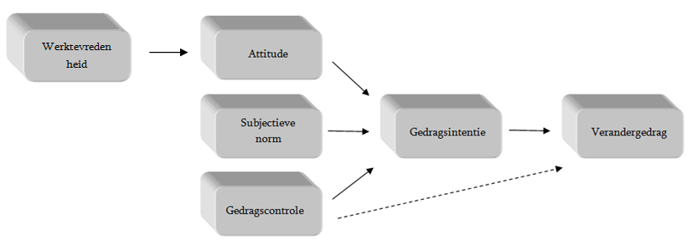
-
+

+ +

+ +

Figuur 4: Het aangepaste Verandergedrag- model
Met het aangepast Verandergedrag- model als basis wordt verondersteld dat werknemerstevredenheid invloed kan hebben op het element ‘attitude’. Daarmee kan werknemerstevredenheid dus indirect invloed uitoefenen op de veranderingsbereidheid van medewerkers. Het bovenstaande heeft geleid tot de volgende hypothesen:

Hypothese 1: Werknemerstevredenheid heeft een negatieve invloed op attitude.
Hypothese 2: Attitude heeft een positieve invloed op gedragsintentie.
Hypothese 3: Subjectieve normen hebben een positieve invloed op gedragsintentie.
Hypothese 4: Gedragscontrole heeft een positieve invloed op gedragsintentie.
Hypothese 5: Gedragsintentie heeft een positieve invloed op verandergedrag.
Hypothese 6: Gedragscontrole heeft een positieve invloed op verandergedrag.

3. Methode van Onderzoek en Analyse

In dit hoofdstuk zullen de methoden van onderzoek en analyse beschreven worden. Allereerst wordt het onderzoeksdesign weergegeven, waardoor de rode draad van deze scriptie duidelijk wordt. De plus- en minpunten van de online- survey (een combinatie van de vragenlijst van Beek (2011) en de Nederlandse vertaling van JSS) zullen worden besproken. Hierop volgend wordt de keuze voor de organisatie beschreven, waarin de dataverzameling heeft plaatsgevonden. In de derde paragraaf worden de variabelen, veranderingsbereidheid en werknemerstevredenheid, geoperationaliseerd. Uit de dataverzameling zijn resultaten voortgevloeid die volgens een regressieanalyse zijn geanalyseerd. Deze analysemethode zal verantwoord worden in de paragraaf 3.4. In deze paragraaf zal ook de respons van de online- survey besproken worden. Als laatste worden de kwaliteitscriteria besproken waaraan voldaan moet worden tijdens het uitvoeren van een wetenschappelijk onderzoek.

3.1 Onderzoeksdesign
Om de relatie tussen werknemerstevredenheid en veranderingsbereidheid te onderzoeken is gekozen voor een kwantitatief onderzoek. Binnen dit kwantitatieve onderzoek is een vragenlijst online uitgezet om de probleemstelling te onderzoeken. In de literatuur wordt een dergelijke onderzoeksmanier getypeerd als een survey, enquête of vragenlijst. Een survey wordt in Nederland veelvuldig gebruikt door verschillende instellingen zoals het Centraal Bureau voor de statistiek (CBS). Een enquête wordt meestal uitgezet om meningen, feiten, sociale verschijnselen en dergelijke in kaart te brengen (’t Hart & Boeije, 2009). Door middel van een survey kunnen oorzakelijke verbanden worden vastgesteld. Het onderzoeken van een oorzakelijk verband is binnen deze scriptie van belang. De enquête is op gestandaardiseerde manier naar de respondenten verstuurd. Dit houdt in dat elke respondent dezelfde vragenlijst heeft ontvangen, zodat de resultaten op correcte wijze geanalyseerd worden. Een survey kan op drie verschillende manieren worden afgenomen, namelijk persoonlijk, telefonisch of schriftelijk (’t Hart & Boeije, 2009). De persoonlijke en telefonische survey worden in de literatuur onder één noemer geplaatst. De enquête wordt binnen deze vorm door de onderzoeker zelf afgenomen, waardoor een 1 op 1 gesprek plaatsvindt. Voordelen van deze dataverzamelingsmethode is dat de antwoorden op een betrouwbare manier worden verzameld. De interviewer/ onderzoeker hoort de antwoorden op de vragen zelf aan. Indien de onderzoeker meteen de antwoorden in de computer invoert, zijn de antwoorden meestal betrouwbaar verwerkt. De respons van een persoonlijke/ telefonische enquête kan verhoogd worden, door een beloning te hanteren indien er meegewerkt wordt aan de enquête. Nadelen zijn daarentegen dat niet elke vragenlijst geschikt is om via de telefoon of persoonlijk af te nemen. Redenen hiervoor zijn onder andere: gevoelige onderwerpen, te weinig capaciteit vanuit de onderzoeker of de geografische afstand. De laatste manier, de schriftelijke survey, is een relatief minder populaire vorm om de data te verzamelen. De survey wordt schriftelijk opgesteld en via de post of email verstuurd. Voordelen van een schriftelijke enquête zijn dat de enquête consistent wordt ingevuld. De respondenten kunnen de vragen herlezen en antwoorden herzien, dit is voornamelijk bij ingewikkelde vragenlijsten gunstig. Daarnaast heeft een schriftelijke enquête een groter bereik dan de andere survey- vormen. Een nadeel van deze dataverzamelingsmethode is dat de non- respons vaak hoger is dan bij de persoonlijke of telefonische vragenlijsten (Ibid).
Zoals hierboven beschreven is er gekozen om een schriftelijke survey als dataverzamelingsmethode te hanteren. Deze vragenlijst is via email verstuurd naar de respondenten. Verschillende redenen hebben geleid tot de keuze van een online schriftelijke survey. Allereerst kan door middel van een online vragenlijst een groot bereik behaald worden op korte termijn. Hoe groter het bereik van de vragenlijst, hoe meer respondenten hem zullen invullen. Dit kan de respons vergroten. Hierbij geldt: hoe meer data verzameld is, hoe hoger de kwaliteit van de conclusies. Daarnaast kan de medewerker zelf de keuze maken wanneer de enquête ingevuld kan worden. De drempel om mee te werken aan dit onderzoek wordt hierdoor verlaagd, waardoor de bereidheid om mee te werken aan het onderzoek waarschijnlijk verhoogd zal worden.

- Inhoud survey -
De kern van de vragenlijst komt voort uit een combinatie van twee vragenlijsten. Allereerst de vragen met betrekking tot veranderingsbereidheid. Deze vragen zijn gebaseerd op het Verandergedrag- model van Beek (2011). De keuze hiervoor is gebaseerd op de kritiek vanuit Beek op het DINAMO- model van Cozijnsen en Metselaars. Binnen deze scriptie wordt namelijk geconcludeerd wordt dat het DINAMO- model van Cozijnsen en Metselaars (1997) enkele valkuilen bevat, met name met betrekking tot de definitie en meting van veranderingsbereidheid. Hierdoor ontstaan dubbelzinningheden in het meetmodel van Cozijnsen en Metselaars (1997), waardoor de definitie van deze auteurs niet gehanteerd zal worden. Deze mening wordt gedeeld met Beek, waardoor er gekozen is om de vragenlijst van Beek (2011) te hanteren. Deze vragenlijst is een aanpassing op de vragenlijst van Cozijnsen en Metselaars. In de paragraaf operationalisatie zal hier verder op ingegaan worden. Hieronder wordt een korte samenvatting gegeven van de topics die naar voren komen in de vragen omtrent veranderingsbereidheid binnen de vragenlijst van Beek (2011).
- Veranderingsbereidheid is een positieve gedragsintentie die het daadwerkelijke vertoonde gedrag veroorzaakt.
- Gewenst gedrag: positiviteit, betrokkenheid, uitvoering van de taken passend bij de verandering
- Ongewenst gedrag: te laat komen bij verandergerelateerde activiteiten, conflicterend gedrag vertonen, oude werkzaamheden blijven uitvoeren en ziekteverzuim

Het begrip werknemerstevredenheid is niet opgenomen in de vragenlijst van Beek (2011). De werknemerstevredenheid- vragen zijn gebaseerd op de Job Satisfaction Survey (Spector, 1997). De Job Satisfaction Survey is één van de meest bekende schalen om het begrip werktevredenheid te meten. Er is gekozen om een Nederlandse vertaling van de JSS te gaan gebruiken. De reden hiervoor is om de formulering van vragenlijst eenduidig te houden. Binnen de vragenlijst van Beek (2011) wordt met een Likertschaal gemeten. De JSS meet werknemerstevredenheid ook aan de hand van deze schaal, waardoor de meting van de algehele vragenlijst transparant blijft. Evenals Beek (2011) wordt gekozen om de Likertschaal in te korten naar 4 punten van helemaal oneens (1) tot helemaal eens (4), waarin de respondent gedwongen wordt om te kiezen. Een middenweg is daardoor niet mogelijk. Binnen de vragenlijst van JSS worden 9 aspecten gemeten, te weten: loon, bijkomende beloningen, supervisie, collega’s, promotiemogelijkheden, het werk zelf, de communicatie en de werkcondities. Elke topic heeft een aantal subaspecten, verwerkt in een aantal stellingen. Hierdoor verschaffen de negen aspecten tezamen een indicatie van de werknemerstevredenheid. Hieronder staan de subaspecten weergegeven, waaraan werktevredenheid gemeten zal worden.
- Arbeidsomstandigheden: werkomgeving en bereikbaarheid, automatisering, huishoudelijke zaken, personeelsvoorzieningen en werkdrukbeleving
- Arbeidsinhoud: autonomie (regelmogelijkheden binnen de functie), variëteit aan taken, informatievoorziening, feedback (op de taak), samenwerkingsmogelijkheden, waardering en erkenning
- Arbeidsverhoudingen: interne en externe communicatie, stijl van leiding geven, werksfeer en inspraakmogelijkheden/ medezeggenschap
- Arbeidsvoorwaarden: werktijden, vakantieregelingen, personeelsbeleid, functioneringsgesprekken, werkzekerheid, loon en opleidings- en doorgroeimogelijkheden
Indien inzicht in de volledige vragenlijst gewenst is, wordt doorverwezen naar de bijlagen. Hier is de vragenlijst in originele vorm opgenomen in bijlage 1.

3.2 De organisatie
De respondenten van de survey zijn geworven binnen één organisatie. De organisatie is een belastingadviseur en accountancy kantoor, genaamd Zwanenberg Advies. De organisatie heeft zes vestigingen in Noord-Brabant waarin 90 medewerkers werkzaam zijn. De organisatie is opgesplitst in vier afdelingen, namelijk administratie, accountancy, belastingadvies en loonadministratie. De corebusiness van de afdelingen administratie, accountancy en loonadministratie ligt op het gebied van administratieve automatisering. Plannen, begeleiden van budgetten, administratie, controle en het stroomlijnen van deze activiteiten zijn hierbij de kernwerkzaamheden. Daarnaast geeft de organisatie advies op financieel, economisch, fiscaal en juridisch gebied. De afdeling belastingadvies houdt zich voornamelijk met deze werkzaamheden bezig. Naast de bovenstaande vier afdelingen zijn er ook nog 14 medewerkers werkzaam voor ‘overige werkzaamheden’ zoals secretariaat, ICT en P&O.

- Relevantie organisatie –
Om de veronderstelde relatie tussen veranderingsbereidheid en werknemerstevredenheid te onderzoeken, is een organisatie die momenteel midden in een verandertraject zit, een vereiste. Zwanenberggroep Advies heeft twee jaar geleden de keuze voor een aantal veranderingen gemaakt, waarvan de implementatie ongeveer een jaar geleden is begonnen. De veranderingen die de organisatie heeft doorgemaakt, zijn hieronder beschreven.
- Twee jaar geleden heeft Zwanenberg Advies wegens ziekte van een ondernemer een ander kantoor overgenomen. Dit kantoor is in zijn geheel geïntegreerd in de vestiging Veghel. Op deze vestiging zaten om deze reden 2 BV’s (Belastingadviseur BV en een Administratiekantoor) samen in één kantoor gevestigd. Per 1 juni 2012 is echter door het vertrek van de kantoorleider van de vestiging Veghel, het kantoor in zijn geheel opgeheven. De twee BV’s zijn daardoor opgesplitst naar verschillende andere vestigingen van Zwanenberg Advies.
- Daarnaast zijn per 1 januari 2012 de verschillende loonafdelingen van de vestigingen Berlicum, Veghel, Oss en Hees gecentraliseerd tot één algemene loonafdeling. Deze centrale loonafdeling is vanaf 1 januari 2012 gevestigd in de vestiging Hees.
- Tot slot is de organisatie overgestapt naar een andere softwareleverancier, waardoor de medewerkers van de administratieve afdelingen zich een ander softwaresysteem eigen moesten maken. Het softwarepakket is een vernieuwing op zowel de financiële administratie als de interne organisatie met betrekking tot HRM en CRM. Twee jaar geleden is het nieuwe softwarepakket (AFAS) op één vestiging uitgetest, waarna de keuze is gemaakt om dit binnen alle vestigingen door te voeren. Per 1 januari 2012 is de implementatie van het nieuwe softwarepakket uitgebreid naar kantoor Oss. Kantoor Oss zit momenteel in dit proces in de uitlegfase. Stapsgewijs wordt gestreefd naar een volledige implementatie van het nieuwe softwarepakket AFAS op alle vestigingen van Zwanenberggroep Advies. De deadline voor de volledige implementatie ligt op 1 januari 2013.

De eerste reden om binnen deze organisatie data te gaan verzamelen is het feit dat de keuze voor de veranderingen relatief recent gemaakt zijn, namelijk twee jaar geleden. Daarnaast bevinden de werknemers van Zwanenberg Advies zich momenteel nog midden in het veranderproces, waardoor antwoorden op basis van recente ervaringen gegeven kunnen worden. Als laatste kunnen binnen deze organisatie genoeg data verworven worden om uitspraken over de veronderstelde relatie te kunnen doen. Vanwege de voorgaande redenen zijn de werknemers van Zwanenberg Advies goede onderzoekselementen om de probleemstelling binnen deze scriptie te onderzoeken.

3.3 Dataverzamelingsmethode
De survey is schriftelijk opgesteld en ingevoerd op thesistools.com. Deze website geeft de mogelijkheid om de enquête een online karakter te geven. Het online karakter maakt de enquête toegankelijker en de drempel om de enquête in te vullen lager. Nadat de enquête ingevoerd is op de thesistools.com, is de enquête gepubliceerd. Dit houdt in dat de vragenlijst door middel van een internetlink toegankelijk is gemaakt. Aangezien de vragenlijst alleen bedoeld is voor de werknemers van Zwanenberg Advies, is gekozen om de survey (met behulp van de internetlink) te verspreiden via email. In deze email stond een begeleidende brief met daarin de internetlink naar de enquête. Deze begeleidende brief is gestuurd om meer draagvlak in de organisatie te creëren voor het invullen van de vragenlijst. In deze brief werd allereerst de onderzoeker kort voorgesteld. Hierop volgend werd de kern van het onderzoek uitgelegd. Als laatste werd kort uitgelegd wat het belang van Zwanenberg Advies bij het onderzoek was. Deze begeleidende brief is geschreven vanuit de directeuren van de organisatie. Dit had als reden om de ‘druk’ te vergroten voor het invullen van de vragenlijst. Door deze druk werd gepoogd om de non- respons te verlagen. De begeleidende brief met de link naar de vragenlijst is verstuurd door de secretaresse van één van de directeuren. Deze persoon had direct toegang tot alle e-mailadressen en kon de enquête in één email naar alle respondenten versturen. Voor de begeleidende brief wil ik u doorverwijzen naar bijlage 2.

- Respondenten-
De respondenten voor de vragenlijst zijn geworven binnen een commerciële organisatie, Zwanenberggroep Advies. De werknemers van deze organisatie zijn de onderzoekspopulatie van deze scriptie. De respondenten (de werknemers) moeten personen zijn die de veranderingen van bovenaf krijgen opgelegd. Dit betekent dat zij zelf geen invloed uit kunnen oefenen op (de keuze voor) de veranderingen. De reden hiervoor is dat zij dan ‘gedwongen’ zijn om aan de veranderingen mee te werken. De betrokkenen kunnen om deze reden zelf de keuze maken om een positieve of negatieve attitude ten opzichte van de veranderingen te vormen. Managers, directieleden, stafleden en Raad van Commissarissen zijn daarmee uitgesloten voor deelname, aangezien zij vaak al een positieve attitude ten opzichte van de verandering hebben. Zij redeneren vanuit het organisatiebelang. De respondenten werken allen in hetzelfde vakgebied, accountancy, aangezien ze allen in dezelfde organisatie werkzaam zijn. Dit is echter niet van belang om een mogelijke verklaring voor de veronderstelde relatie tussen werknemerstevredenheid en veranderingsbereidheid te vinden. Er werd binnen deze scriptie gestreefd naar 75-150 respondenten, welke allen direct in aanraking zijn geweest met een doorgevoerde organisatieverandering. Hierbij is de voorwaarde dat de respondenten recent (max. 2 jaar geleden) een verandering op organisatieniveau hebben meegemaakt, aangezien dit de betrouwbaarheid van het invullen van de vragenlijst verhoogd.

-Respons-
De enquête is uitgezet onder 90 medewerkers van Zwanenberg Advies. Nadat de email, met de internetlink naar de vragenlijst, verstuurd was is er nog tweemaal een herinneringsemail verstuurd. Na in totaal driemaal de medewerkers verzocht te hebben om de enquête in te vullen, is besloten om na ongeveer vier weken de survey te sluiten. Deze keuze is toen gemaakt, vanwege het feit dat de vakantieperiode in Noord-Brabant aanbrak. Het belang voor het invullen van de enquête werd daardoor voor de medewerkers minder, aangezien het afronden van de standaardwerkzaamheden voor de vakantieperiode voorrang kreeg. Uiteindelijk hebben 58 respondenten de vragenlijst ingevuld. Een respons van 64%. In de vragenlijst waren een aantal factoren zoals geslacht, leeftijd, opleiding en afdeling meegenomen die kenmerkend zijn voor de onderzoekspopulatie. Hieronder is een tabel opgenomen waarin de respons ten opzichte van de onderzoekspopulatie op de eerder beschreven factoren is ingedeeld.

 | Respons  (absolute aantallen) | Populatie
Totaal  Mannen  Vrouwen  (Missing) | 58  21  33  (4) | 90  48  42  -
Leeftijd  18-24  25-30  31-35  36-40  41-45  46-50  51-55  56-60  61+  (Missing) | 3  13  5  3  5  8  7  7  5  (2) | 5  21  11  6  5  16  14  7  5  -
Opleiding  Lager onderwijs  Middelbare school  MBO  HBO  WO/ bachelor  WO/ master  (Missing) | 0  5  23  22  0  4  (4) | 0  5  36  40  0  9  -
Afdeling  Administratie  Accountancy  Belastingadvies  Loonadministratie  Overig  (Missing) | 17  20  2  1  12  (6) | 29  25  14  8  14  -
Tabel 1: Onderzoekspopulatie Zwanenberg Advies

Zoals hierboven in de tabel af te lezen is, hebben een aantal respondenten de bovenstaande aspecten niet kenbaar gemaakt. Dit is terug te vinden onder het kopje ‘missing’. De feedback van de organisatie voor deze ‘missing values’ was, dat deze werknemers bang waren dat hun anonimiteit in het geding kwam, wanneer deze gegevens ingevuld zouden worden. Deze respondenten hebben de andere vragen wel ingevuld, waardoor de totale respons op 58 blijft staan.
- Representativiteit-
 | Chi- kwadraat
Geslacht  ( = vrouw) | 0.252
Leeftijd | 0.750
Opleiding | 0.535
Afdeling | 0.022*  *(p < 0.05)
Binnen de enquête zijn ‘algemene gegevens’ vragen opgesteld om de onderzoekspopulatie te kunnen indelen aan de hand van vier kenmerken. Deze kenmerken zijn geslacht, leeftijd, opleiding en afdeling. Om te bepalen of er generaliserende uitspraken gedaan kunnen worden op basis van de verzamelde data, wordt een chi- kwadraat- toets uitgevoerd. Een chi- kwadraat toets beoordeelt de mate, waarin de kenmerken van de steekproef overeen komen, met de onderzoekspopulatie. De uitkomst van deze chi-kwadraat toets geeft dus aan of er generaliserende uitspraken over de onderzoekspopulatie gedaan kunnen worden op basis van steekproef. Om te bepalen of de steekproef representatief is voor de onderzoekspopulatie wordt gekeken of de uitkomst van de chi- kwadraattoets wel of geen significant verschil aangeeft. Indien er wel een significant verschil tussen de onderzoekspopulatie en de steekproef bestaat (p < 0.05), kunnen er geen generaliserende uitspraken gedaan worden. Indien het significante verschil uitblijft (p > 0.05), is de steekproef een goede representatie van de onderzoekspopulatie en kunnen er generaliserende uitspraken gedaan worden. In bijlage 3 kunnen de berekeningen van de chi- kwadraat toets worden teruggevonden. Bij de interpretatie van deze chi- kwadraat toets gaat het om de significantieniveaus, om de verschillen tussen de steekproef en de onderzoekspopulatie te kunnen signaleren. Hieronder zijn de (significante) verschillen in de tabel per kenmerk af te lezen.

Tabel 2: Chi- kwadraat toets

Zoals in de tabel af te lezen is, zijn de controlevariabelen geslacht, leeftijd en opleiding relevante factoren om mee te nemen in de uitspraken over de veronderstelde relatie. De drie factoren voldoen aan de norm (p > 0.05), waardoor er geen significant verschil is tussen de populatie en de steekproef. Bij de uitkomst van de variabele ‘ afdeling’ is er daarentegen wel een significant verschil gevonden (p < 0.05), waardoor deze variabele niet als controlevariabele meegenomen zal worden in de regressieanalyse.

Op basis van 58 ingevulde vragenlijst kunnen generaliserende uitspraken gedaan worden over de mogelijke effecten van veranderingen op de tevredenheid van de werknemers. 58 ingevulde vragenlijsten zijn namelijk net voldoende data om uitspraken te kunnen doen over de veronderstelde relatie. Vanuit de literatuur van Babbie (2007) wordt 50% of hoger als criterium gesteld voor het generaliseren van uitspraken. Daarnaast is de betrouwbaarheid van de data relatief hoog, aangezien de respondenten midden in het verandertraject zitten. Wanneer respondenten vragen moeten beantwoorden over veranderingen die 5 jaar geleden zijn ingevoerd, zullen er eerder onwaarheden in de antwoorden te vinden zijn. Hoe langer de veranderingen geleden zijn, hoe minder precies de respondenten kunnen antwoorden. Aangezien de medewerkers van Zwanenberg Advies zich nog steeds in het verandertraject bevinden, zal dit probleem minder aanwezig zijn bij de verworven data. Naast het feit dat 58 ingevulde enquêtes net voldoende is om uitspraken te doen over de veronderstelde relatie, zorgt de betrouwbaarheid van de data ervoor dat er generaliserende uitspraken gedaan kunnen worden.

3.4 Operationalisatie
Binnen deze scriptie wordt de invloed van werknemerstevredenheid op veranderingsbereidheid onderzocht. Heeft de mate waarin werknemers tevreden zijn invloed op de bereidheid om te veranderen? Om deze relatie te kunnen onderzoeken, is het van belang dat de begrippen duidelijk zijn. Elk begrip zal om deze reden hieronder geoperationaliseerd worden.

- Veranderingsbereidheid -
Het fenomeen veranderingsbereidheid is meetbaar gemaakt door 15 vragen te stellen aan de respondenten. Ondanks dat het Verandergedrag- model van Beek centraal staat binnen deze scriptie, is ervoor gekozen om bij het meten van veranderingsbereidheid een combinatie van de vragenlijsten van Cozijnsen en Metselaars en Beek te maken. De redenen hiervoor zijn allereerst dat de vragenlijst van Beek eenmalig is uitgetest binnen haar eigen onderzoek, waardoor optimalisatie van de vragenlijst wellicht nog mogelijk is. Daarnaast, wanneer een fenomeen met meerdere items gemeten wordt, gaat over het algemeen de betrouwbaarheid van het onderzoek omhoog. Op dit kwaliteitscriterium (betrouwbaarheid) wordt verder ingegaan in paragraaf 3.5. Alle vragen worden gemeten aan de hand van een vierpunt- Likertschaal. Hierbij wordt aangesloten bij de keuze van Beek (2011) om de Likertschaal in te korten naar 4 punten van helemaal oneens (1) tot helemaal eens (4). De respondent wordt om deze reden gedwongen om te kiezen, aangezien er geen middenweg is. Onderwerpen die aanbod komen in de 15 vragen zijn bijvoorbeeld gewenst gedrag (positiviteit, betrokkenheid, uitvoering van de taken passend bij de verandering), ongewenst gedrag (conflicterend gedrag vertonen, oude werkzaamheden blijven uitvoeren en ziekteverzuim) en veranderingsbereidheid van de medewerkers. Voor de specifieke vragen waaraan veranderingsbereidheid tijdens deze scriptie is gemeten, wordt doorverwezen naar bijlage 1.

- Werknemerstevredenheid –
Om het fenomeen werktevredenheid te meten, zijn er 9 ‘item’ vragen toegevoegd aan de vragenlijst over veranderingsbereidheid. Deze werknemerstevredenheid-vragen zijn op dezelfde wijze, een vierpunt- Likertschaal, gemeten als de vragen met betrekking tot veranderingsbereidheid. Elke ‘itemvraag’ betreft één onderwerp, namelijk loon, promotiemogelijkheden, leidinggevende, secundaire arbeidsvoorwaarden, bijkomende beloningen, werkcondities, collega’s, het werk zelf en communicatie. Binnen elke ‘itemvraag’ worden dan een aantal stellingen weergegeven, om de onderwerpen te kunnen meten. Alle 9 onderwerpen tezamen geven een indicatie van de werknemerstevredenheid in een organisatie. De vragen uit de vragenlijst om werknemerstevredenheid te meten, zijn tezamen met de vragen omtrent veranderingsbereidheid weergegeven in bijlage 1.

3.5 Kwaliteitscriteria
Belangrijk binnen elk onderzoek is dat het onderzoek op een correcte wijze wordt uitgevoerd. Dit houdt in dat er aan een aantal kwaliteitscriteria moet worden voldaan. Voor een kwantitatief onderzoek met een online enquête zijn de validiteit en de betrouwbaarheid van de methoden cruciale elementen. Deze twee criteria zorgen ervoor dat de resultaten op een juiste wijze geproduceerd zijn. Een juiste wijze houdt in dat, wanneer het onderzoek nogmaals uitgevoerd zal worden binnen dezelfde onderzoekspopulatie, de resultaten exact hetzelfde zijn. De kwaliteitscriteria die binnen dit onderzoek gehanteerd zijn, worden in deze paragraaf verder uitgediept.

- Validiteit -
Validiteit geeft de geldigheid van het onderzoek aan. Dit houdt in dat de vragen uit de enquête daadwerkelijk de centrale fenomenen onderzoeken, die in deze scriptie onderzocht moeten worden (Howit & Cramer, 2007). Anders gezegd: komen de te meten verschijnselen en de resultaten uit het onderzoek met elkaar overeen? Een vragenlijst wordt namelijk als valide gezien, wanneer er alleen eenduidige vragen in opgenomen zijn. Suggestieve vragen moeten om deze reden worden geëlimineerd uit de vragenlijst. (Braster, 2000). Validiteit kent verschillende soorten, waarvan constructvaliditeit bij dit onderzoek alleen van belang is. De andere soorten validiteit zullen om deze reden in deze paragraaf niet verder uitgewerkt worden. Constructvaliditeit, ook wel begripsvaliditeit genoemd, geeft een indicatie of de resultaten op een correcte wijze het te onderzoeken verschijnsel weergeven (Ibid). Om deze constructvaliditeit te meten, is er een factoranalyse uitgevoerd. Een factoranalyse is een middel om data te operationaliseren. De factoranalyse reduceert een correlatiematrix met een groot aantal variabelen tot een klein aantal factoren. Anders gezegd: je vereenvoudigt de complexe gegevensmatrix (Howit & Cramer, 2007). Binnen een factoranalyse probeer je dus de vele variabelen die in eerste instantie gemeten worden, te reduceren naar een klein aantal factoren. Vanwege het reduceren van data naar een klein aantal factoren, wordt het een datareductie- techniek genoemd. Binnen een factoranalyse kunnen factoren aan de hand van items (variabelen) gemeten worden. Factoren zijn overkoepelende schaalconstructies, waarin een factor aangeeft dat meerdere items (vragen uit de enquête) min of meer hetzelfde meten. Je meet dus de onderlinge samenhang van meerdere items en de patronen die hierin kunnen ontstaan. Dit wordt ook wel interdependentie genoemd. Factoren worden samengesteld op basis van factorladingen, eigenwaarden en een screeplot. Een factorlading is een ander woord voor de numeriek waarde van een correlatie. Deze factorlading geeft de correlatie tussen de verschillende variabelen aan. Binnen deze scriptie is gekozen om de factoranalyse uit te voeren met behulp van een varimax rotatie. De varimax rotatie creëert een twee- dimensionale structuur waardoor patronen duidelijker naar voren komen. Wanneer er geen patroon naar voren komt, zullen de scores niet bewaard worden, omdat er geen of een te zwakke correlatie geconstateerd is. De eigenwaarde heeft een relatie met de factorlading. Een eigenwaarde is de waarde die weergeeft hoeveel variantie verklaard kan worden door een bepaalde factor. Een factorlading geeft daarentegen de correlatie tussen de verschillende variabelen weer. De eigenwaarde, oftewel de verklaarde variantie, is de som van de correlaties (factorladingen) in het kwadraat. Als laatste wordt gekeken naar het screeplot. Dit is een grafische weergave van de factoren (Ibid). Voor het aanmaken van factoren zijn voor elk van de elementen (factorlading, eigenwaarde en screeplot) een aantal voorwaarden gesteld om de validiteit van het onderzoek te verhogen. Deze voorwaarden zijn gebaseerd op de literatuur van Howit en Cramer (2007) en luiden als volgt:
- De eigenwaarde van een factor moet boven de 1.0 liggen
Als de eigenwaarde lager dan 1.0 ligt, is er geen duidelijke factor aanwezig. Dit ligt aan het feit dat de verschillende items dan te weinig overeenkomsten met elkaar hebben.
- Een factorlading moet minimaal een waarde van 0.3 hebben
Wanneer een factorlading lager is dan 0.3, heeft het betreffende item relatief weinig correlatie met de overkoepelende factor.
- In de grafische lijn in het screeplot moet een aantoonbare knik zitten, waarmee de factoren boven de knik meegenomen zullen worden. Het screeplot is niets anders dan een grafische weergave van de eigenwaardes, waarbij de knik van belang is (Howit & Cramer, 2007).

Er zijn in totaal 28 factoranalyses uitgevoerd. Hierbij worden de items allereerst opgedeeld aan de hand van de twee hoofdonderwerpen: veranderingsbereidheid (DINAMO- model en Verandergedrag- model) en werknemerstevredenheid. Hierop volgend zijn factoranalyses als volgt opgesplitst en worden de schaalconstructies (factoren) weergegeven:

Veranderingsbereidheid DINAMO- model
Willen (4 factoren)
Willen- volgen 1a, 1b, 1c, 1d
Willen- emoties 2a, 2b, 2c, 2d
Willen- meerwaarde 3a, 3b, 3c
Willen- betrokkenheid 4a, 4b, 4c, 4d
Kunnen (5 factoren)
Kunnen- ervaringen 6a, 6b, 6c
Kunnen- tijd & mankracht 7a, 7b, 7c, 7d
Kunnen- aansturing 8a, 8b, 8c, 8d
Kunnen- complexiteit 9a, 9b, 9c, 9d
Kunnen- timing 10a, 10b, 10c, 10d
Moeten (1 factor) 5a, 5d, 5j
Veranderingsbereidheid (1 factor) 11a, 11b, 11c, 11d
Verandergedrag (1 factor) 15a, 15b, 15c, 15i

Veranderingsbereidheid Verandergedrag- model
Attitude (2 factoren)
Attitude- cognitief 12a, 12b, 12c, 12d
Attitude- affectief 12e, 12f, 12g, 12h, 12i,
12j, 12k, 12l
Subjectieve normen (1 factor) 5b, 5c, 5e, 5f, 5g, 5h, 5i
Gedragscontrole (2 factoren)
Gedragscontrole- deel 1 13a, 13b, 13c, 13f, 13h
Gedragscontrole- deel 2 13d, 13e, 13g
Gedragsintentie (1 factor) 14a, 14b, 14c, 14d, 14e, 14f
Verandergedrag (1 factor) 15d, 15e, 15f, 15g, 15h

Werknemerstevredenheid
Loon (1 factor) 16a, 16b, 16c, 16d, 16e
Promotiemogelijkheden (1 factor) 17a, 17b, 17c, 17d
Leidinggevende (1 factor) 18a, 18b, 18c, 18d, 18e
Secundaire arbeidsvoorwaarden (1 factor) 19a, 19b, 19c, 19d
Bijkomende beloningen (1factor) 20a, 20b, 20c, 20d, 20e
Werkcondities (1 factor) 21a, 21b, 21c, 21d, 21e
Collega’s (1 factor) 22a, 22b, 22c, 22d, 22e
Het werk zelf (1 factor) 23a, 23b, 23c, 23d, 23e
Communicatie (1 factor) 24a, 24b, 24c, 24d, 24e

Voor elk van de bovenstaande onderwerpen zijn dus factoranalyses uitgevoerd en factoren aangemaakt, waarvan in bijlage 4 de resultaten terug te vinden zijn. De factoren zijn alleen aangemaakt, wanneer ze aan de bovenstaande 3 voorwaarden voldeden. Om de schaalconstructies juist te kunnen aanmaken, dienen alle items één richting aan te geven. Met één richting wordt bedoeld, dat alle stellingen per vraag hetzelfde geformuleerd zijn. Het volgende voorbeeld zal dit verduidelijken. Bij vraag 22 over de tevredenheid over collega’s zijn 5 stellingen weergegeven. Stelling A, B, C en E zijn alle vier stellingen die een positieve beoordeling over de collega’s suggereren. Stelling D stelt daarentegen dat er teveel ruzie en strijd is op het werk. Deze stelling is negatief geformuleerd. Om een schaalconstructie (oftewel alle items meten hetzelfde) aan te maken, dienen alle items positief of negatief geformuleerd te zijn. Binnen deze scriptie is ervoor gekozen alle items positief te formuleren. Dit houdt in dat elke negatieve stelling omgepoold wordt, zodat deze ook in de factoranalyses meegenomen kunnen worden. In de bovenstaande tabel zijn de omgepoolde items onderlijnd en met een rode kleur aangegeven. Om uiteindelijk de data te reduceren tot zo min mogelijk factoren, zijn de volgende keuzen gemaakt. Binnen zowel het DINAMO- model als het Verandergedrag- model worden dezelfde variabelen gemeten, alleen zijn ze op een andere manier verwoord. Om deze reden zijn de overeenkomende variabelen samengenomen en is hier één gezamenlijke factor aangemaakt. Om het verwoorden van de variabelen eenduidig te houden, is gekozen om de bewoording vanuit het Verandergedrag- model van Beek (2011) te hanteren. Hier is voor gekozen omdat dit model centraal is gesteld binnen deze scriptie. Dit ziet er als volgt uit:
- Attitude (Willen- volgen, Willen- emoties, Willen- meerwaarde, Willen- betrokkenheid, Attitude- cognitief en Attitude- affectief)
- Subjectieve normen (Kunnen- ervaringen, Kunnen- tijd & mankracht, Kunnen- aansturing, Kunnen- Complexiteit, Kunnen- timing en Subjectieve normen)
- Gedragscontrole (Moeten, Gedragscontrole- deel 1 en Gedragscontrole- deel 2)
- Gedragsintentie (Veranderingsbereidheid en Gedragsintentie)
- Verandergedrag (Verandergedrag- deel 1 en Verandergedrag- deel 2)

Daarnaast worden de 9 factoren voor het fenomeen werknemerstevredenheid ook gereduceerd tot één factor. Binnen deze scriptie wordt gesteld dat werknemerstevredenheid tot stand komt door twee aspecten, namelijk de aanwezigheid van een baankenmerk en de mate waarin de werknemer het baankenmerk belangrijk vindt. Dit kan aan de hand van de JSS alleen gemeten worden aan de hand van de tevredenheidsvragen, zoals ‘ik ben tevreden over mijn salaris dat ik ontvang’. Om deze reden worden alleen de tevredenheidsvragen van alle negen aspecten meegenomen in de factoranalyse voor werknemerstevredenheid. Hieronder staan de vragen die meegenomen zijn bij het aanmaken van de ‘algemene’ factor voor werknemerstevredenheid.
- Werknemerstevredenheid (16e, 17d, 18e, 19a, 20e, 21e, 22e, 23e, 24e)

- Betrouwbaarheid –
Een betrouwbaarheidsanalyse is een aanvulling op een factoranalyse. Binnen de betrouwbaarheidsanalyse bekijk je of alle metingen van een concept hetzelfde meten op het gebied van betrouwbaarheid. Je kijkt of de verschillende metingen (schaalconstructies) uit de factoranalyse betrouwbaar zijn. Het is daarom niet dubbel om een betrouwbaarheidsanalyse na een factoranalyse uit te voeren, aangezien beide analyses een ander doel hebben. Binnen deze scriptie is gekozen om de Cronbach’s Alpha als betrouwbaarheid- criterium te hanteren. Er is voor de Cronbach’s Alpha gekozen aangezien deze de reguliere betrouwbaarheidsnorm binnen de sociale wetenschappen is. Wederom wordt een vuistregel gehanteerd van een minimum- score op de Cronbach’s Alpha. Howit en Cramer (2007) hanteren een minimum van 0.6, waarbij binnen dit onderzoek aangesloten wordt. Een factor, ook wel schaalconstructie, wordt dus aangemaakt wanneer het een minimale score van 0.6 in de Cronbach’s Alpha betrouwbaarheidsanalyse scoort. Om de resultaten van de betrouwbaarheidsanalyses in te zien, wordt doorverwezen naar bijlage 5.

3.6 Analysetechniek
Om de probleemstelling van deze scriptie te onderzoeken, zullen vijf multiple regressieanalyses uitgevoerd worden. Deze keuze is gemaakt op basis van een padanalyse. Er zijn namelijk verschillende paden te onderscheiden in het Verandergedrag- model van Beek (2011), waar voor elk ‘pad’ een multiple regressieanalyse uitgevoerd wordt. Een voorbeeld van een pad binnen het Verandergedrag- model van Beek is verandergedrag > gedragsintentie > gedragscontrole > controlevariabelen (geslacht, leeftijd en opleiding). De rest van de paden is terug te vinden in het hoofdstuk ‘Resultaten’. Binnen een multiple regressieanalyse staat één onafhankelijke variabele centraal en meerdere afhankelijke variabelen. Deze analysetechniek is binnen deze scriptie vereist, omdat er meerdere afhankelijke variabelen zijn. Werknemerstevredenheid fungeert als onafhankelijke variabele. De items uit het Verandergedrag- model van Beek (attitude van gedrag, subjectieve normen en gedragscontrole) zijn de afhankelijke variabelen. Door middel van een meerdere multiple regressieanalyses wordt de verklaarde variantie tussen de variabelen berekend. Dit houdt in dat door deze analysetechniek bekeken kan worden in hoeverre attitude van gedrag verklaard kan worden door werknemerstevredenheid. De nadruk binnen deze scriptie ligt voornamelijk op de relatie tussen attitude van gedrag en werknemerstevredenheid. Normaal gesproken zou voor deze relatie een enkelvoudige regressieanalyse uitgevoerd worden. De andere variabelen (subjectieve normen en gedragscontrole) kunnen echter niet buiten beschouwing gelaten worden, omdat zij cruciale elementen van het Verandergedrag- model van Beek (2011) zijn. Naast de oorspronkelijke variabelen uit het Verandergedrag- model van Beek (2011) worden in de regressieanalyses ook de controlevariabelen meegenomen. De controlevariabelen die meegenomen zullen worden zijn geslacht, leeftijd en opleiding. Deze keuze is gemaakt op basis van de Chi- kwadraat toets, beschreven in paragraaf 3.3.

4. Resultaten

Dit hoofdstuk staat in het teken van de onderzoeksresultaten. De resultaten zullen in deze paragraaf weergegeven worden, waarna een antwoord op de probleemstelling verkregen kan worden. In de eerste paragraaf worden allereerst de beschrijvende statistieken weergegeven. Aan de hand van het gemiddelde, de standaarddeviatie en de spreiding wordt inzicht verkregen in de representativiteit van de onderzoekspopulatie. Eveneens zal in deze paragraaf een correlatiematrix weergegeven worden, om multicollineariteit uit te sluiten. In paragraaf 4.2 zijn de resultaten vanuit de multiple regressieanalyses beschreven. Per padanalyse is een regressieanalyse uitgevoerd, om het veronderstelde verband tussen werknemerstevredenheid en veranderingsbereidheid te kunnen achterhalen.

4.1 Beschrijvende statistieken
Allereerst worden de beschrijvende statistieken voor de variabelen uit het Verandergedrag- model van Beek (2011) weergegeven. Hiermee wordt inzicht verkregen in de centrale tendentie van het onderzoek. Daarnaast zal in de tweede subparagraaf een overzicht van de onderlinge correlatie van de variabelen weergegeven worden.

4.1.1 Centrale tendentie
Dit houdt in dat voor elke variabele zowel het gemiddelde, de standaarddeviatie en de spreiding weergegeven wordt. Deze scores geven een indicatie van de centrale tendentie in het onderzoek. Het doel hiervan is het vinden van een alleenstaande score die het meest representatief of typisch is voor een hele groep (Gravetter & Wallnau, 2009). Het numerieke getal van het gemiddelde is de som van alle waarden gedeeld door het totaal van de waarden. Een standaarddeviatie is een score die vaak gebruikte spreidingsmaat. Het is de standaardafstand van het gemiddelde en beschrijft of de scores geclusterd zijn rond het gemiddelde of juist verspreid zijn. Als laatste wordt de spreiding weergegeven. Dit is een weergave van de minimale en de maximale score waartussen alle scores liggen (Gravetter & Wallnau, 2009).

 | Gemiddelde | Standaarddeviatie | Spreiding
Attitude | 2.869 | 0.523 | 1.65 - 4.00
Subjectieve normen | 2.699 | 0.499 | 1.68 – 4.00
Gedragscontrole | 2.919 | 0.426 | 1.87 – 4.00
Gedragsintentie | 3.187 | 0.516 | 1.96 – 4.00
Verandergedrag | 1.849 | 0.530 | 1.00 – 3.13
Werknemerstevredenheid | 2.911 | 0.445 | 2.00 – 4.00
Tabel 3: Beschrijvende statistieken

In de bovenstaande tabel staan per variabele het gemiddelde, standaarddeviatie en de spreiding weergegeven. De variabelen attitude, subjectieve normen, gedragscontrole en werknemerstevredenheid hebben allen ongeveer een even hoog gemiddelde. Gedragsintentie heeft daarentegen het hoogste gemiddelde in tegenstelling tot verandergedrag, waarbij het gemiddelde onder de twee ligt. Dit betekent dat bij de vragen over verandergedrag de respondenten relatief minder positieve antwoorden hebben gegeven dan op de vragen over de andere elementen. Dit houdt in dat de respondenten negatiever tegen het daadwerkelijke verandergedrag staan. De vragen rondom gedragsintentie zijn echter het meest positief ingevuld. Dit houdt in dat de respondenten een positieve intentie hebben om te veranderen. Wanneer er gekeken wordt naar de standaarddeviatie kan geconcludeerd worden dat de standaarddeviaties relatief allemaal dicht bij elkaar liggen. Elke variabele heeft dus ongeveer dezelfde standaardafstand van het gemiddelde. Aangezien de waarden van de standaarddeviatie allemaal rond de 0.5 liggen en dit geen hoge score is voor een standaarddeviatie, wordt gesteld dat de scores geclusterd zijn rondom het gemiddelde. Als laatste wordt de spreiding gegeven, waarbij het opvallend is dat de minimale en maximale score van verandergedrag lager ligt dan bij de andere vijf variabelen. Dit kan worden gerelateerd aan het feit dat het gemiddelde ook relatief lager ligt dan bij de andere variabelen.

4.1.2 Correlatiematrix
Binnen deze scriptie wordt een multiple regressieanalyse als analysetechniek gebruikt. Een multiple regressieanalyse wordt gehanteerd indien er meerdere onafhankelijke variabelen in het model voorkomen. Zo’n regressieanalyse kan alleen worden uitgevoerd, indien er geen sprake is van sterke verbanden (> 0.60) tussen de verschillende variabelen. Dergelijke verbanden/correlaties kunnen worden getypeerd als multicollineariteit (Howit & Cramer, 2007). Multicollineariteit ontstaat wanneer meerdere onafhankelijke variabelen dezelfde variatie in de afhankelijke variabelen verklaren. Een voorbeeld hiervan is dat in verandergedrag evenveel door attitude, subjectieve normen en gedragscontrole verklaard wordt. Hierdoor kan er geen specifiek verband aangewezen worden, omdat de variabelen ongeveer hetzelfde meten. Multicollineariteit kan worden verholpen om één van de variabelen uit de analyse weg te laten. Er is sprake van multicollineariteit wanneer de onderlinge correlatie tussen de variabelen hoger is dan 0.60, de Tolerance lager is dan 0.2 is en de VIF- waarde boven de 10 is (Howit & Cramer, 2007. Zowel de Tolerance als de VIF- waarde komen naar voren in de regressieanalyses. Indien er sprake is van correlaties hoger dan 0.6, wordt in de volgende paragraaf verder ingegaan op de andere twee waarden om multicollineariteit uit te sluiten (Ibid).
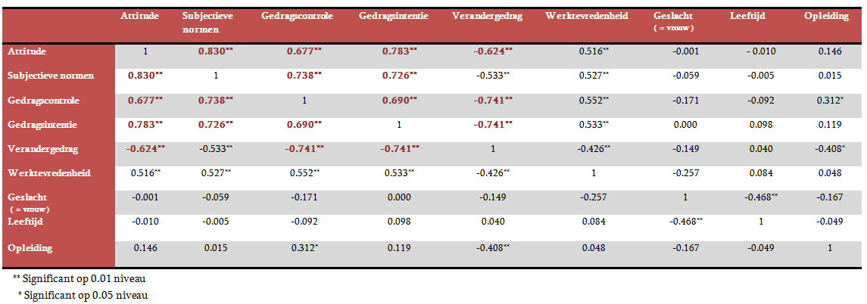

Tabel 4: Correlatiematrix

Zoals hierboven in tabel 4 af te lezen is, zijn er verschillende correlaties tussen enkele variabelen gevonden. Deze correlaties zijn dikgedrukt en met een rode kleur weergegeven. Dit betekent dat de variabelen onderling een correlatie hebben van 0.6 of hoger. Om deze reden kan er sprake kan zijn van multicollineariteit, waardoor in paragraaf 4.2 gecontroleerd zal worden op het Tolerance niveau en de VIF- waarde.

4.2 Regressieanalyses
De invloed van werknemerstevredenheid op veranderingsbereidheid is empirisch getoetst. De resultaten van deze toetsing staan centraal in dit hoofdstuk. Zoals eerder in hoofdstuk drie is beschreven zijn er vijf regressieanalyses uitgevoerd. Elke subparagraaf staat in het teken van één route uit de padanalyse, waarvoor een regressieanalyse is uitgevoerd. De verschillende paden/ routes zien er als volgt uit:
- Verandergedrag > gedragsintentie > gedragscontrole > controlevariabelen (geslacht, leeftijd, afdeling)
- Gedragsintentie > subjectieve normen, gedragscontrole, attitude > controlevariabelen (geslacht, leeftijd, afdeling)
- Attitude > werknemerstevredenheid > controlevariabelen (geslacht, leeftijd, afdeling)
- Subjectieve normen > werknemerstevredenheid > controlevariabelen (geslacht, leeftijd, afdeling)
- Gedragscontrole > werknemerstevredenheid > controlevariabelen (geslacht, leeftijd, afdeling)

Zoals hierboven is terug te zien, worden de controlevariabelen bij elke regressieanalyse betrokken. Naar aanleiding van de chi- kwadraattoets (beschreven in paragraaf 3.3) wordt afdeling niet meegenomen als controlevariabele. Dit komt vanwege het feit dat deze variabele geen representatieve weergave is de populatie, gebleken uit de chi- kwadraattoets. Geslacht, opleiding en afdeling zijn wel relevante factoren om mee te nemen in de regressieanalyse om de mogelijke invloed van deze variabelen op de veronderstelde relatie uit te kunnen sluiten.

4.2.1 Regressieanalyse - Verandergedrag > gedragsintentie > gedragscontrole > controlevariabelen –
In deze subparagraaf worden de resultaten van de eerste regressieanalyse beschreven. De resultaten worden weergegeven aan de hand van de verklaarde variantie, bèta- coëfficiënten en significantiescores om de invloed van werknemerstevredenheid op veranderingsbereidheid aan te kunnen tonen. De verklaarde variantie geeft aan hoeveel procent de onafhankelijke variabele(n) de afhankelijke variabele voorklaren. Voor verklaarde variantie zijn echter geen richtlijnen met betrekking tot een goede of slechte verklaarde variantie score. Hierbij wordt wel vermeld: hoe lager de verklaarde variantie score, hoe meer alternatieve verklaringen voor de veronderstelde relatie openliggen. De bèta- coëfficiënt geeft aan hoe sterk de invloed van de onafhankelijke variabele op de afhankelijke variabele is en ligt altijd tussen de -1 en +1. Hoe hoger de bèta- coëfficiënt, hoe sterker de relatie is tussen de onafhankelijke variabele en de afhankelijke variabele. Als laatste wordt gekeken naar de significant- waarden, welke de toevalskansen van de resultaten aangeven. De meest gehanteerde richtlijn binnen de sociologie is (p < 0.05). Dit houdt in dat wanneer de kans kleiner is dat 0.05 er geen kans is dat de resultaten op toeval berusten. De resultaten zijn dan significant. De resultaten berusten dus op toeval wanneer de kans groter dan 0.05 is (Howit & Cramer, 2007).

- Multicollineariteit -
In paragraaf 4.2.1 is vastgesteld dat er mogelijk sprake is van multicollineariteit. Om dit uit te kunnen sluiten wordt er naast de resultaten van de regressieanalyse, ook gekeken naar de Tolerance en VIF- waarde. Indien de Tolerance onder de 0.2 ligt en de VIF- waarde boven de 10 is er sprake van multicollineariteit. Indien één van deze waarden niet aan deze waarden voldoet, is er geen sprake van multicollineariteit en kunnen alle variabelen meegenomen worden in de analyse. Zoals in de bovenstaande tabel af te lezen is liggen alle Tolerance scores boven de 0.2 liggen en de VIF- waarde onder de 10. Er kan dus geconcludeerd worden dat er geen sprake is van multicollineariteit.

- Resultaten -
In deze regressieanalyse fungeert verandergedrag als afhankelijke variabele. De variabelen gedragsintentie, gedragscontrole en de controlevariabelen (geslacht, leeftijd en opleiding) zijn als onafhankelijke variabelen opgenomen. In tabel 5 staan de resultaten van deze regressieanalyse weergegeven.

Onafhankelijke variabelen | Bèta | Significantie | Tolerance |  | VIF
Gedragsintentie | -0.430 | 0.000 | 0.459 |  | 2.180
Gedragscontrole | -0.394 | 0.001 | 0.383 |  | 2.612
Controlevariabelen  Geslacht  ( = vrouw )  Leeftijd  Opleiding | -0.281  -0.089  -0.306 | 0.004  0.340  0.000 | 0.618  0.609  0.878 |  | 1.619  1.643  1.139
Verklaarde variantie |  | 76.70 %
Tabel 5: Regressieanalyse (afhankelijke variabele verandergedrag)

Allereerst wordt er gekeken naar het significantieniveau. Indien de variabelen namelijk niet significant zijn, is het niet interessant om naar de bèta- coëfficiënten te kijken. Leeftijd is de enige variabele die niet significant is bij (p < 0.05). De resultaten van deze variabelen berusten dus op toeval in tegenstelling tot de rest van de variabelen. De bèta- coëfficiënten van de significante variabelen zijn allen negatief en hebben een gemiddelde score. Dit houdt in dat de significante variabelen niet een uitzonderlijk sterke of zwakke invloed hebben op de afhankelijke variabele verandergedrag. De verklaarde variantie van deze eerste regressieanalyse is 76.70%.

- Samenvattend –
Binnen deze scriptie staat het Verandergedrag- model van Beek (2011) centraal. De resultaten uit de bovenstaande regressieanalyse kunnen grafisch worden weergegeven in dit Verandergedrag- model. Op deze wijze wordt inzicht verkregen in de significante bèta- coëfficiënten uit de regressieanalyse waarin gedragsintentie, gedragscontrole en de controlevariabelen de onafhankelijke variabelen zijn en verandergedrag de afhankelijke variabele.

0.430*

-0.394*
* p < 0.05

4.2.2 Regressieanalyse - gedragsintentie > subjectieve normen, gedragscontrole, attitude > controlevariabelen –
In deze regressieanalyse zijn attitude, subjectieve normen, gedragscontrole en de controlevariabelen opgenomen als onafhankelijke variabelen. Gedragsintentie is daarin tegen de afhankelijke variabele. Deze zeven variabelen zijn meegenomen in de tweede regressieanalyse, waarvan de resultaten in tabel 6 zijn opgenomen.

- Multicollineariteit -
Alle Tolerance scores van de variabelen uit het Verandergedrag- model (Beek, 2011) liggen boven de 0.2. Daarnaast liggen de VIF- waarden onder de 10, waardoor er geconcludeerd wordt dat er geen sprake is van multicollineariteit.

Onafhankelijke variabelen | Bèta | Significantie | Tolerance | VIF
Attitude | 0.529 | 0.001 | 0.290 | 3.449
Subjectieve normen | 0.042 | 0.805 | 0.243 | 4.112
Gedragscontrole | 0.370 | 0.008 | 0.383 | 2.610
Controlevariabelen  Geslacht  ( = vrouw )  Leeftijd  Opleiding | 0.125  0.191  -0.036 | 0.225  0.061  0.698 | 0.664  0.689  0.785 | 1.506  1.450  1.273
Verklaarde variantie |  | 69.20%
Tabel 6: Regressieanalyse (afhankelijke variabele gedragsintentie)

- Resultaten -
De drie variabelen attitude, gedragscontrole en leeftijd zijn significant bij (p < 0.05), waardoor de conclusie wordt getrokken dat de resultaten van deze variabelen niet op toeval berusten. De rest van de variabelen zijn daarin tegen niet significant bij (p < 0.05). In tegenstelling tot de bèta- coëfficiënten uit
de eerste regressieanalyse zijn deze waarden allemaal positief. Attitude heeft de meest hoge bètawaarde van alle onafhankelijke variabelen, namelijk 0.529. Hierdoor kan geconcludeerd worden dat deze variabele de sterkste invloed heeft op gedragsintentie. De verklaarde variantie van dit tweede model is 69.20%.

- Samenvattend –
Hieronder staan de significante bèta- coëfficiënten van de onafhankelijke variabelen (attitude, subjectieve normen en gedragscontrole) op de afhankelijke variabele gedragsintentie ingevuld in het Verandergedrag- model van Beek (2011).

0.529*

0.370*
* p < 0.05

4.2.3 Regressieanalyse - attitude > werknemerstevredenheid > controlevariabelen –
De derde regressieanalyse betreft vijf variabelen. Attitude is binnen deze analyse de afhankelijke variabele. Werknemerstevredenheid en de controlevariabelen (geslacht, leeftijd en opleiding) zijn de onafhankelijke variabelen. In de onderstaande tabel worden de resultaten van deze regressieanalyse weergegeven.

- Multicollineariteit -
Wederom wordt er gekeken naar de Tolerance en VIF- waarden om multicollineariteit uit te sluiten en kan er geconcludeerd worden dat er geen sprake is van multicollineariteit. Dit komt vanwege het feit dat de Tolerance scores boven de 0.2 liggen en de VIF- waarde onder de 10.

Onafhankelijke variabelen | Bèta | Significantie | Tolerance | VIF
Werknemerstevredenheid | 0.528 | 0.000 | 0.942 | 1.062
Controlevariabelen  Geslacht  ( = vrouw )  Leeftijd  Opleiding | 0.200  -0.027  0.139 | 0.178  0.850  0.275 | 0.706  0.759  0.957 | 1.417  1.318  1.045
Verklaarde variantie |  | 29%
Tabel 7: Regressie analyse (afhankelijke variabele attitude)
- Resultaten –
Binnen de derde regressieanalyse wordt geconstateerd dat alleen de variabele werknemerstevredenheid significant is bij (p < 0.05). De resultaten van de drie controlevariabelen berusten dus op toeval, omdat zij niet significant zijn bij (p < 0.05). Werknemerstevredenheid heeft een hoog bèta- coëfficiënt. Een bèta- coëfficiënt van 0.528 geeft een relatief sterke invloed van werknemerstevredenheid op attitude aan. De verklaarde variantie van de derde regressieanalyse is 29%.

- Samenvattend –
Wederom staat het Verandergedrag- model van Beek (2011) hieronder grafisch weergegeven. De resultaten van de derde regressieanalyse met daarin werknemerstevredenheid en de controlevariabelen als onafhankelijke variabelen en attitude als afhankelijke variabele, zijn in deze grafische weergave verwerkt.
0.528*

* p < 0.05

4.2.4 Regressieanalyse – subjectieve normen > werknemerstevredenheid > controlevariabelen –
Tijdens de ene laatste regressieanalyse is de variabele ‘subjectieve normen’ opgenomen als afhankelijke variabele. Werknemerstevredenheid en de controlevariabelen (geslacht, leeftijd en opleiding) zijn daarin tegen de onafhankelijke variabelen. De resultaten van de vierde regressieanalyse zijn weergegeven in tabel 8. Allereerst wordt ingegaan op de mogelijke aanwezigheid van multicollineariteit, waarna de verklaarde variantie, de bèta- coëfficiënten en het significantie- niveau besproken worden.

- Multicollineariteit -
Bij deze regressieanalyse kan multicollineariteit worden uitgesloten. Er is geen sprake van multicollineariteit, aangezien alle Tolerance scores boven de 0.2 liggen en de VIF- waarden onder de 10.

Onafhankelijke variabelen | Bèta | Significantie | Tolerance |  | VIF
Werknemerstevredenheid | 0.511 | 0.000 | 0.942 |  | 1.062
Controlevariabelen  Geslacht  ( = vrouw )  Leeftijd  Opleiding | 0.039  -0.124  -0.010 | 0.795  0.392  0.939 | 0.706  0.759  0.957 |  | 1.417  1.318  1.045
Verklaarde variantie |  | 26.40%
Tabel 8: Regressie analyse (afhankelijke variabele subjectieve normen)

- Resultaten -
Gekeken naar het significantie- niveau van dit vierde model is alleen de variabele werknemerstevredenheid significant bij (p < 0.05). De controlevariabelen zijn niet significant bij (p < 0.05), waardoor de resultaten van deze variabelen waarschijnlijk op toeval berusten. Daarnaast wordt er naar de bèta- coëfficiënten gekeken, waarbij geconcludeerd kan worden dat werknemerstevredenheid een relatief sterke invloed heeft op subjectieve normen, met een bèta- coëfficiënt van 0.511. In de bovenstaande tabel wordt als laatste naar de verklaarde variantie gekeken, die binnen dit model 26% is.

- Samenvattend –
De bèta- coëfficiënten van deze regressieanalyse zijn hieronder ingevuld in het Verandergedrag- model van Beek (2011). De afhankelijke variabele hierbij is subjectieve normen en werknemerstevredenheid en de controlevariabelen dienen als onafhankelijke variabelen.

0.511*

* p < 0.05

4.2.5 Regressieanalyse – gedragscontrole > werknemerstevredenheid > controlevariabelen –
In de laatste paragraaf staan de resultaten van de laatste regressieanalyse centraal. In deze regressieanalyse zijn werknemerstevredenheid en de controlevariabelen (geslacht, leeftijd en opleiding) de onafhankelijke variabelen en gedragscontrole de afhankelijke variabele.

- Multicollineariteit -
Wederom wordt er gekeken naar de Tolerance scores en VIF- waarden om multicollineariteit uit te sluiten. Alle waarden zijn goed, dat inhoudt dat alle Tolerance scores boven de 0.2 en de VIF- waarden onder de 10 liggen. Er is dus geen sprake van multicollineariteit.

Onafhankelijke variabelen | Bèta | Significantie | Tolerance | VIF
Werknemerstevredenheid | 0.478 | 0.000 | 0.921 | 1.085
Controlevariabelen  Geslacht  ( = vrouw )  Leeftijd  Opleiding | -0.114  -0.263  0.259 | 0.417  0.055  0.032 | 0.681  0.743  0.962 | 1.469  1.347  1.040
Verklaarde variantie |  | 39.10%
Tabel 9: Regressie analyse (afhankelijke variabele gedragscontrole)

- Resultaten –
Wanneer er gekeken wordt naar het significantie- niveau kan gesteld worden dat drie van de vier onafhankelijke variabelen significant zijn bij (p < 0.05), namelijk werknemerstevredenheid, leeftijd en opleiding. Geslacht is echter niet significant bij (p < 0.05), waardoor hoogstwaarschijnlijk de resultaten op toeval berusten. Het bèta- coëfficiënt van werknemerstevredenheid is 0.478, dat een relatief sterke invloed op gedragscontrole aangeeft. Leeftijd heeft in tegenstelling tot de controlevariabele opleiding een negatief bèta- coëfficiënt. De bèta- coëfficiënten van beide controlevariabelen geven echter, vanwege de lage bèta- coëfficiënten, een relatief zwakke invloed op gedragscontrole aan. De verklaarde variantie van dit laatste model is in vergelijking met het derde en vierde model hoger, namelijk 39.10%.

- Samenvattend -
De laatste regressieanalyse, met daarin werknemerstevredenheid en de controlevariabelen als onafhankelijke variabelen, tezamen hebben een sterke invloed op gedragscontrole (de afhankelijke variabele). Hieronder staan de bèta- coëfficiënten verwerkt in de grafische weergave van het Verandergedrag- model van Beek (2011).

0.478*

* p < 0.05

2.3 Samenvatting
In dit hoofdstuk zijn de resultaten weergegeven van de centrale tendentie analyse, correlatieanalyse en de regressieanalyses. In de beschrijvende statistieken kwam naar voren dat de hoogste scores bij de vragen van gedragsintenties waren ingevuld en de laagste scores bij de vragen over verandergedrag. Hieruit kan geconcludeerd worden dat de respondenten in eerste instantie een hoge mate van intentie hebben gehad om mee te gaan met het veranderproces. Het daadwerkelijke verandergedrag wat hieruit zou moeten voortvloeien valt echter lager uit. Op de andere vragen over attitude, subjectieve normen en gedragscontrole zijn gemiddelde scores gevonden, waaruit blijkt dat de respondenten hierop geen uitgesproken mening over hebben.

Uit de correlatiematrix zijn een aantal punten naar voren gekomen, waarmee rekening is gehouden tijdens de regressieanalyses. Een aantal variabelen zoals attitude en gedragscontrole correleren met elkaar, met een significante score hoger dan 0.6. Het uitsluiten van multicollineariteit was daarom tijdens de regressieanalyses van belang, waardoor tijdens de regressieanalyses eveneens de multicollineariteit- scores (Tolerance en VIF- waarde) weergegeven moesten worden.

Dit brengt ons tot de regressieanalyses, waarbij na een analyse van de Tolerance- scores en VIF- waarden geconstateerd is dat er geen sprake van multicollineariteit is. Doordat er geen sprake is van multicollineariteit kunnen alle variabelen meegenomen worden in de regressieanalyses. Er zijn vijf regressieanalyses uitgevoerd, waarvan de uitkomsten hieronder in de grafische weergave van het Verandergedrag- model van Beek (2011) zijn ingevuld.

0.528*
0.529*
0.511*
0.430*

0.478* 0.370*
-0.394*
* p < 0.05

In het laatste hoofdstuk Conclusie wordt verder ingegaan op de bovenstaande resultaten. De beschrijvende statistieken, de resultaten uit de correlatiematrix en de vijf regressieanalyses zullen gecombineerd worden met de theorie uit hoofdstuk twee. Op deze wijze zal antwoord worden verkregen op de probleemstelling, die centraal staat binnen deze scriptie.

5. Conclusie

Dit vijfde en tevens laatste hoofdstuk staat in het teken van conclusies. Op basis van de verkregen resultaten (beschreven in hoofdstuk vier) en de theorie (beschreven in hoofdstuk twee) zal allereerst de probleemstelling beantwoord worden. Nadat de centrale vraag is beantwoord, zal het onderzoekstraject van deze scriptie geëvalueerd en gereflecteerd worden. Dit houdt in dat de plus- en minpunten van het onderzoek benadrukt zullen worden. Tot slot zullen er in dit hoofdstuk enkele aanbevelingen gegeven worden voor (mogelijk) vervolgonderzoek.

5.1 Beantwoording probleemstelling
Om antwoord te kunnen geven op de probleemstelling van deze scriptie zullen theorie en empirie gekoppeld moeten worden. Dit houdt in dat de relevante theorie, beschreven in hoofdstuk twee, tezamen met de empirische resultaten die in het vierde hoofdstuk zijn beschreven, een antwoord op de probleemstelling zullen verschaffen. Allereerst staat hieronder de probleemstelling weergegeven, zodat duidelijk is op welke vraag antwoord verkregen zal moeten worden binnen dit hoofdstuk:

‘Wat is de invloed van de werknemerstevredenheid van de medewerkers op de veranderingsbereidheid en op welke wijze kan dit worden verklaard?’

Aan de hand van de theorie is het fenomeen werknemerstevredenheid gedefinieerd als een attitude. Oftewel een houding ten aanzien van het werk. Werknemerstevredenheid kan verschillende effecten teweeg brengen in een organisatie, zowel positieve als negatieve effecten. Positieve effecten (zoals minder ziekteverzuim) komen voort uit tevreden werknemers. Over de negatieve effecten van werknemerstevredenheid is relatief weinig bekend in de sociologische en psychologische literatuur. Hier komt de aanleiding van deze scriptie naar voren, namelijk: het bijdragen aan nieuwe inzichten over de negatieve effecten van werknemerstevredenheid. Op basis van de relevante literatuur (beschreven in hoofdstuk twee) is een eigen visie ontwikkeld, waarin de negatieve effecten vanuit werknemerstevredenheid centraal staan. Gesteld werd dat werknemerstevredenheid een negatief effect kan genereren op de veranderingsbereidheid van de medewerkers. Deze stelling wordt onderbouwd door de literatuur van Taris en Feij (2001), waarin werktevredenheid een maatstaf is in hoeverre baankenmerken overeenkomen met de arbeidswaarden van iemand. Werknemerstevredenheid ontstaat op deze manier door een combinatie van baankenmerken (de aanwezigheid van een bepaald aspect in het werk) en de werkwaarden (de mate waarin een werknemer belang hecht aan het bepaalde baankenmerk). Tevreden werknemers hebben om deze reden dus positieve werkwaarden ten aanzien van de aanwezige baankenmerken. Vanuit deze optiek wordt dus gesteld dat wanneer werknemers tevreden zijn over hun huidige werkrollen, zij minder bereid zijn om te veranderen. Andersom geredeneerd kan juist het tegenovergestelde worden verwacht. Een ontevreden medewerker is niet tevreden over de huidige situatie. De huidige baankenmerken komen op dat moment niet overeen met de waarden van de medewerker. Een veranderproces kan daarom voor een ontevreden medewerker alleen maar positief uitpakken. De kans dat de situatie zal verbeteren is groter dat dan de situatie zal verslechteren. Om deze reden wordt gesteld dat een ontevreden medewerker een positieve attitude ten opzichte van het veranderproces zal hebben.

De bovenstaande aannames zijn empirisch onderzocht, waarvan de resultaten (beschreven in hoofdstuk vier) de uitkomst zijn. Aan het einde van het vierde hoofdstuk is een samenvatting gegeven waarin de relevante resultaten zijn weergegeven. Uit de resultaten is gebleken dat werknemerstevredenheid een significante invloed (p < 0.05) heeft op het element ´attitude´ uit het Verandergedrag- model van Beek (2011). Een bèta- coëfficiënt van 0.528 is een relatief hoge score, dat inhoudt dat werknemerstevredenheid een sterke invloed heeft op het element attitude. Gekeken naar de vervolgroute in het Verandergedrag- model van Beek (2011) kan worden geconcludeerd dat eveneens attitude en gedragsintentie een significante positieve relatie hebben, met een bèta- coëfficiënt van 0.529. Daarnaast heeft gedragsintentie ook een significante positieve invloed bij (p < 0.05) op verandergedrag. Op basis van de verkregen resultaten worden de geformuleerde hypothesen uit het theoretisch kader beantwoord. Elke hypothese wordt hieronder behandeld, waarna een conclusie zal worden getrokken of de hypothese wordt aangenomen of verworpen. Dit leidt uiteindelijk tot de beantwoording van de centrale probleemstelling.

Hypothese 1: Werknemerstevredenheid heeft een negatieve invloed op attitude.
Uit de resultaten is gebleken dat er een positieve relatie tussen werknemerstevredenheid en attitude bestaat. Dit betekent dat de hypothese verworpen zal worden.
Hypothese 2: Attitude heeft een positieve invloed op gedragsintentie.
Na de interpretatie van de resultaten is gebleken dat er inderdaad een positieve relatie tussen attitude en gedragsintentie bestaat. Om deze reden wordt de tweede hypothese aangenomen.
Hypothese 3: Subjectieve normen hebben een positieve invloed op gedragsintentie.
Er bestaat geen significante relatie tussen subjectieve normen en gedragsintentie, waardoor de hypothese wordt verworpen.
Hypothese 4: Gedragscontrole heeft een positieve invloed op gedragsintentie.
De variabele gedragscontrole heeft inderdaad een positieve relatie met gedragsintentie. Hypothese vier wordt daarom aangenomen.
Hypothese 5: Gedragsintentie heeft een positieve invloed op verandergedrag.
Gedragsintentie en verandergedrag hebben een positieve relatie, waardoor de vijfde hypothese eveneens zal worden aangenomen.
Hypothese 6: Gedragscontrole heeft een positieve invloed op verandergedrag.
Uit de resultaten van de laatste hypothese is gebleken dat er een negatieve relatie tussen gedragscontrole en verandergedrag bestaat. Hypothese 6 wordt om deze reden verworpen.

Kort samengevat worden op basis van de bovenstaande resultaten hypothesen 2, 4 en 5 aangenomen. Hypothesen 1, 3 en 6 worden echter verworpen. Geconcludeerd kan worden op basis van de theorie en de empirie dat werknemerstevredenheid inderdaad invloed heeft op veranderingsbereidheid. De eigen ontwikkelde negatieve visie wordt echter niet ondersteund met de empirische resultaten, omdat er positieve bèta- coëfficiënten zijn berekend in de regressieanalyses. Werknemerstevredenheid heeft dus een positieve invloed op veranderingsbereidheid. De veronderstelling, gebaseerd op de literatuur van Taris en Feij (2001) waarbij de combinatie van baankenmerken en de werkwaarden een rol speelde, wordt dus niet ondersteund door de empirische resultaten.
Een omgekeerde versie van deze veronderstelling kan wellicht wel als verklaring dienen. De aanwezigheid van bepaalde baankenmerken met positieve werkwaarden leidt tot een tevreden werknemer. Indien een werknemer tevreden is, heeft hij/zij een hoger gevoel van loyaliteit ten aanzien van de organisatie, omdat hij tevreden is over de huidige situatie. Doordat de werknemers het gevoel hebben dat de organisatie loyaal is aan hen (vanwege het creëren van de baankenmerken waar de werknemers belang aan hechten) zullen zij dit gevoel retourneren. Wanneer dit loyaliteitsgevoel aanwezig is, zullen de werknemers wellicht meer bereid zijn om te veranderen, waardoor de positieve invloed te verklaren is. Een empirische uitwerking van deze verklaring zal onderzocht moeten worden in een vervolgonderzoek, waar in paragraaf 5.3 verder op ingegaan zal worden. Naast de voorgaande theoretische onderbouwing kan een empirische toetsing van het verband tussen werknemerstevredenheid en attitude als mogelijke verklaring dienen voor de onverwachte uitkomsten van dit onderzoek. Binnen deze scriptie werd namelijk een negatief verband verondersteld tussen werknemerstevredenheid en attitude (hypothese 1). Uit de resultaten is echter het tegenovergestelde gebleken, namelijk een positief verband. Belangrijk bij de interpretatie van de resultaten is de vraag of de resultaten gebaseerd zijn op een positief lineair of exponentieel verband. Een positief lineair verband geeft aan dat wanneer werknemerstevredenheid toeneemt, attitude met een evenredige waarde toeneemt. Oftewel: hoe hoger de werknemerstevredenheid, hoe hoger de attitude. Dit geeft grafisch gezien een rechte stijgende lijn. Daarin tegen kan ook gesteld worden dat er een exponentieel verband bestaat tussen werknemerstevredenheid en attitude. Een exponentieel verband kan een drietal punten aangeven wanneer werknemerstevredenheid stijgt, namelijk: attitude kan meer toenemen dan werknemerstevredenheid, de invloed van attitude kan afnemen, of het verband is pas na een bepaalde drempelwaarde aanwezig. In een grafiek wordt een exponentieel verband getypeerd met een buigende lijn. Om een positief exponentieel verband (attitude neemt meer toe dan werknemerstevredenheid) uit te sluiten als mogelijke verklaring voor de tegengestelde resultaten zijn de verworven data hierop getoetst. De uitkomsten van deze toetsing zijn terug te vinden in bijlage 6. Voor een lineair verband is een R² van 0.266 gevonden, dat aangeeft dat het lineaire verband redelijk goed bij de data past. Bij de toetsing van het exponentiële verband is een R² van 0.267 gevonden. Dit is nagenoeg gelijk aan het R² van het lineaire verband. De lijn in de grafiek van het exponentiële verband is dus ook bijna recht (zie bijlage 6). Daarom kan er geconcludeerd worden dat de resultaten van hypothese 1 het beste verklaard kunnen worden op basis van een lineair verband. Dat de afwijkende resultaten voortkomen uit een exponentieel verband in plaats van lineair verband is door middel van deze toetsing dus ontkracht.

5.2 Onderzoeksreflectie
Binnen deze paragraaf wordt het hele onderzoek en het bijbehorende proces rondom deze scriptie geëvalueerd en gereflecteerd. Hieronder zullen de sterke en zwakke punten van het onderzoek en het proces worden opgesomd.

Sterke punten
- De data zijn verzameld in een periode dat de organisatie zich nog steeds in het veranderproces bevond. De betrouwbaarheid van de data wordt hiermee verhoogd, omdat de respondenten antwoord gaven op basis van recente ervaringen. Daarnaast konden om deze reden ook de variabelen gedragsintentie en daadwerkelijk verandergedrag worden gemeten. Zo konden alle verbanden in het Verandergedrag- model van Beek (2011) worden gemeten.
- Er is genoeg respons verworven binnen de organisatie om generaliserende uitspraken te kunnen doen. 58 ingevulde vragenlijsten voldoen namelijk aan de norm vanuit de literatuur van Babbie (2007), dat er generaliserende uitspraken gedaan mogen worden, indien er een respons van 50% of hoger is behaald.
- Uit de factor- en betrouwbaarheidsanalyse is gebleken dat de gecombineerde vragenlijst van Beek (2011) en Spector (1997) valide en betrouwbaar is, waardoor alle variabelen meegenomen zijn in de uiteindelijke regressieanalyses. Het Verandergedrag- model van Beek (2011) kon om deze reden in zijn geheel getoetst worden.
- De vragenlijst is via thesistools.com uitgezet in de organisatie. Omdat er geen direct contact tussen de onderzoeker en de respondenten was, kon een gevoelig onderwerp zoals werknemerstevredenheid ‘gemakkelijker’ gemeten worden in een organisatie. Daarnaast was thesistools.com een makkelijk programma om op korte termijn een groot bereik van de enquête te realiseren.

Zwakke punten
- Zoals in de sterke punten al werd aangegeven is werknemerstevredenheid een gevoel onderwerp. Sociaal wenselijke antwoorden kunnen hiervan het gevolg zijn. Werknemers kunnen namelijk het idee hebben dat zij op een bepaalde manier moeten antwoorden om zo aan het gewenste beeld van de organisatie te voldoen, omdat ze bang kunnen zijn voor de gevolgen van hun antwoorden. Hier moet rekening mee gehouden worden bij de interpretatie van de resultaten.
- Daarnaast zijn in de vragenlijst vragen omtrent geslacht, leeftijd, opleiding en afdeling opgenomen. De organisatie heeft feedback gekregen van drie werknemers dat door deze vragen de anonimiteit (welke gewaarborgd zou blijven binnen dit onderzoek) in het geding kwam. Om deze reden wilden deze werknemers niet meewerken aan het onderzoek. De vragen omtrent geslacht, leeftijd, opleiding en afdeling hebben wellicht de respons verlaagd.
- Uit de Chi- kwadraat toets zijn de vier controlevariabelen (geslacht, leeftijd, opleiding en afdeling) getoetst of de steekproef representatief is voor de gehele populatie. Afdeling moest echter geëlimineerd worden, omdat er een significant verschil bij (p < 0.05) was gevonden tussen de steekproef en de populatie.
- Binnen het programma thesistools.com zijn enkele tegenstrijdigheden gevonden, omdat het één en dezelfde indeling hanteert. Hierdoor konden bijvoorbeeld meerkeuzevragen niet als ‘verplicht beantwoorden’ worden aangevinkt, waardoor de respons per vraag verschilt. Daarnaast kon je de lay-out niet aanpassen, waardoor je de vragenlijst niet heel gericht op de organisatie kan toespitsen.

5.3 Aanbevelingen
In de laatste paragraaf worden aanbevelingen voor mogelijk vervolgonderzoek gegeven. Zoals aan het einde van paragraaf 5.1 wordt aangegeven, zijn er mogelijkheden voor het vervolgonderzoek om een theoretische verklaring voor de uitkomst van deze scriptie te geven. De aanleiding van dit onderzoek was namelijk om nieuwe inzichten over de negatieve effecten van werknemerstevredenheid te verschaffen. Dit is echter niet gelukt tijdens dit onderzoek, waardoor de mogelijkheid om dit te onderzoeken nog steeds openligt. Werknemerstevredenheid heeft namelijk een positieve invloed op veranderingsbereidheid, waardoor de veronderstelling op basis van de facet- approach van Taris en Feij (2001) onderuit gehaald wordt. In de conclusie wordt hiervoor een voorzichtige tegenovergestelde verklaring gegeven, waarbij loyaliteitsgevoel mede als verklaring zou kunnen dienen. Het onderzoeken van deze alternatieve verklaringen zouden goede startpunten zijn voor vervolgonderzoek. Daarnaast is het opmerkelijk dat er geen significant verband gevonden is tussen subjectieve normen en gedragsintentie. Een vervolgonderzoek kan wellicht een verklaring voor deze observatie kunnen geven, waardoor het meetinstrument van Beek (2011) geoptimaliseerd kan worden. Als laatste zijn er ook analyses uitgevoerd voor de invloed van werknemerstevredenheid op subjectieve normen en gedragscontrole. Beide bèta- coëfficiënten zijn significant en positief, waardoor startpunten voor de verklaringen van deze relaties tevens openliggen. De voorgaande vier argumenten kunnen allen dus als startpunten dienen voor mogelijk vervolgonderzoek.

Literatuurlijst

Ajzen, I. (1991). The theory of planned behaviour. Organizational Behaviour and Human Decision Processes, 50, 179-211.
Allen, N.J. & Meyer, J.P. (1990). The measurement and antecedents of affective,
continuance and normative commitment to the organization. Journal of Occupational
Psychology, Vol. 63, 1-18
Appelbaum, E., Bailey, T., Berg, P., & Kalleberg, A. L. (2000). Manufacturing advantage. Why high- performance work systems pay off. Ithaca and London: ILR Press an imprint of Cornell University Press.
Babbie, E. (2010). The practice of social research (12th ed). Belmont, CA: Wadsworth.
Barlett, K.R. (2001). ‘The relationship Between Training and Organizational Commitment: A study in the Health Care Field’. Human Resource Development Quarterly, 12: 335-352.
Beek, J. (2011) Verandergedrag bij organisatieveranderingen. scriptie
Sociologie, AOM
Braster, J.F. (2000). De kern van Case Study’s. Assen: Van Gorcum.
Brief, A. P. (1998). Attitudes in and around organizations. Thousand Oaks, CA: Sage.
Burnes, B., (2004) Kurt Lewin and the Planned Approach to Change: A Re-appraisal. Journal of
Management Studies, Vol. 41, No. 6, pp. 977-1002
Caluwé, de L. en Vermaak, H. (2006), Leren veranderen, Deventer: Kluwer
Carpenter T.D. & J.L. Reimers (2005). Unethical and fraudulent financial reporting: applying the Theory of Planned Behavior. Journal of Business Ethics, 60 (2), 115-129.
Cozijnsen, A.J. en W.J. Vrakking (2003). Handboek Verandermanagement. Deventer: Kluwer.
Elving, W.J.L. & Bennebroek Gravenhorst, K.M. (2005). Communicatie en organisatieverandering: De rol van commitment en vertrouwen. In Tijdschrift voor Communicatiewetenschap, Jaargang 33/2005 nr. 4.
Fishbein, M. Ajzen, I. (1975), Belief, attitude, intention, and behavior: an introduction to theory and research. Addison-Wesley, Reading.
Fretes, J.M.R. (2007). Wat bepaalt de veranderingsbereidheid van medewerkers? : Een onderzoek naar veranderingsbereidheid. Rotterdam: Erasmus Universiteit.
Gravetter, F.J. & Wallnau, L.G. (2009). Essentials of Statistics for the behavioral science, international edition (7th edition). Belmont: Wadsworth.
Guest, D. (2002). ‘Human Resource Management, Corporate Performance and Employee Wellbeing: Building the worker into HRM’. The Journal of Industrial Relations, 44: 335-358.
Hart, H. ‘t, Boeije, H., & Hox, J. (Red.) (2009). Onderzoeksmethoden (8e druk). Den Haag: Boom Lemma
Haspeslagh P.C., Jemison D.B., (1998). Het management van fusies en overnames. Scriptum,
Schiedam.
Horst, M.R. (2010). ‘Betrokken toch flexibel: een onderzoek naar de relatie tussen affectieve organisatiebetrokkenheid en veranderingsbereidheid bij VtsPN/IV&T’. Open Universiteit: Amsterdam.
Howit & Cramer (2007) Statistiek in de sociale wetenschappen, 3e editie. Pearson
Education.
Hung, H. & Y.H. Wong (2007). ‘The relationship between employer endorsement of continuing education and training and work in study performance: A Hong Kong case study’. International Journal of Training and Development, II: 295-313.
Iverson, R.D. (1996). Employee acceptance of organizational change: the role of organizational commitment. The International Journal of Human Resource Management, 7, 122-149.
Judson, A.S. (1991). Changing behavior in organizations. Minimizing resistance to change. Oxford: Basil Blackwell.
Kalleberg, A.L. (1977). Work Values and Job Rewards: A Theory of Werktevredenheid. American Sociological Review, 1(42): 124 – 143.
Kotter, J.P. (1995) Leading Change: Why Transformation Efforts Fail. New York: Free Press, pp. 159-166.
Lewin, K. (1951) Field theory in social science. New York: Harper and Bros.
Lippitt, R.J., J. Watson, J., & B. Westley (1958). The dynamics of planned change: a comparative study of principles and techniques. New York: Harcourt, Brace & World, Inc.
Mars, A., (2006) Hoe krijg je ze mee? : vijf krachten om een verandering te laten slagen. Koninklijke Van Gorcum, Assen
Mc Millan, B. Conner, M. (2003), Using the theory of planned behavior to understand alcohol and tobacco use in students. Psychology, Health & Medicine, vol. 8, pag. 317 - 28.
Metselaar, E.E. & Cozijnsen, A.J. (1997). Van weerstand naar veranderingsbereidheid. Heemstede: Holland Business Publications.
Metselaar, E. E. en A.J. Cozijnsen (2002). Van weerstand naar veranderingsbereidheid. Heemstede: Holland Business Publications.
Moorman, R.H. (1993). The influence of cognitive and affective based job satisfaction measures on
the relationship between satisfaction and organizational citizinship behavior. Human
Relation, 46(6), 759-776.
Paauwe, J. & Richardson, R. (1997). Introduction special issue on HRM and performance. The International Journal of Human Resource Management, 8, 3, 257-262.
Robertson, P.J. and Seneviratne, S.J. (1995) Outcomes of planned organizational change in the public sector: A meta-analytic comparison to the private sector, Public Administration Review, 55, pp. 547–58.
Schniedewind, V.F. (2010). Persoonsgebonden kenmerken en veranderingsbereidheid. Masterscriptie Erasmus Universiteit Rotterdam.
Scott, W. Richard en Gerald F. Davis, (2007) Organizations and Organizing. Rational, Natural and Open Systems Perspectives, Upper Saddle Rover: Pearson Education / Prentice Hall.
Spector, P. (1997) Job Satisfaction: Application, Assessment, Cause, and Consequences, United Kingdom: Sage Publications.
Taris, R., & Feij, J.A. (2001). Longitudinal examination of the relationship between supplies-values fit
and work outcomes. Applied Psychology: An International Review, 50(1), 52-80.
Vogelaar, A. (1990). Arbeidssatisfactie: een consequentie van behoeftenstructuur en kenmerken van werk en werksituatie. Leiden: Rijksuniversiteit.
Wallace, J.E., (1995). Organizational and professional commitment in professional and nonprofessional organizations. Administrative Sciene Quarterly, 40, 228-256.
Winterton, J. (2004). ‘A conceptual model of labour turnover and retention’. Human resource Development International, 7: 371-390.

Bijlagen

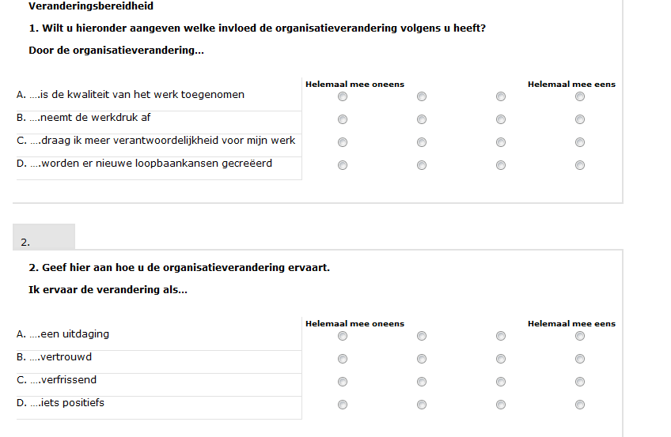
Bijlage 1 Enquête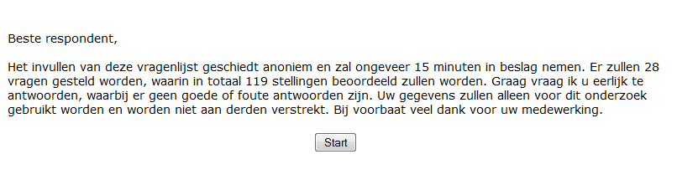

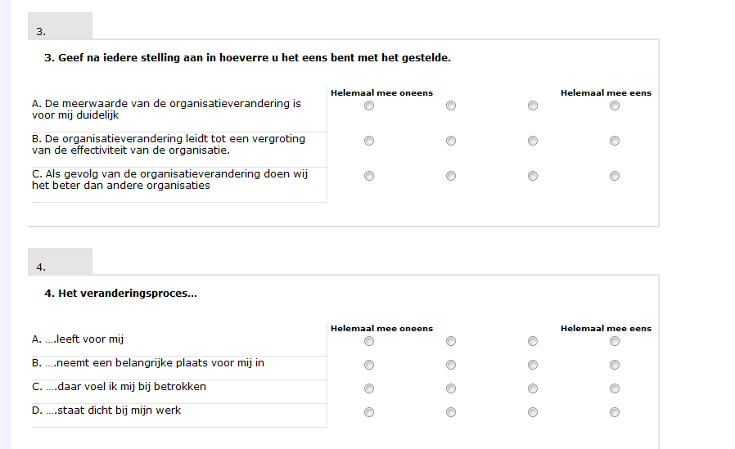
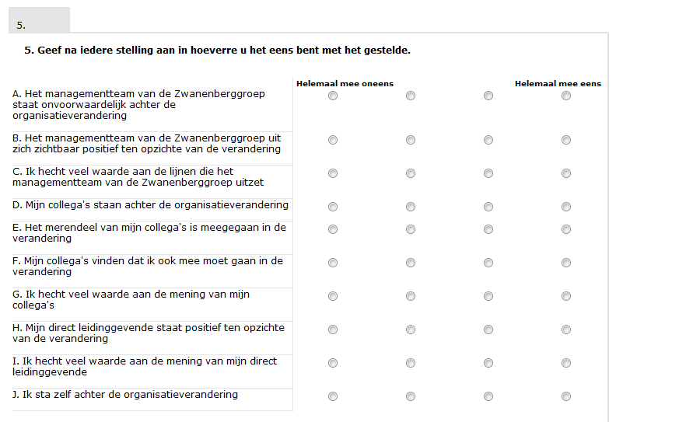
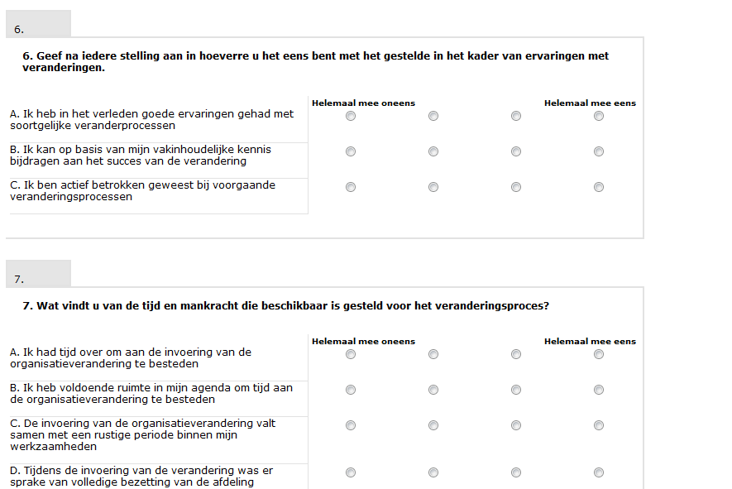

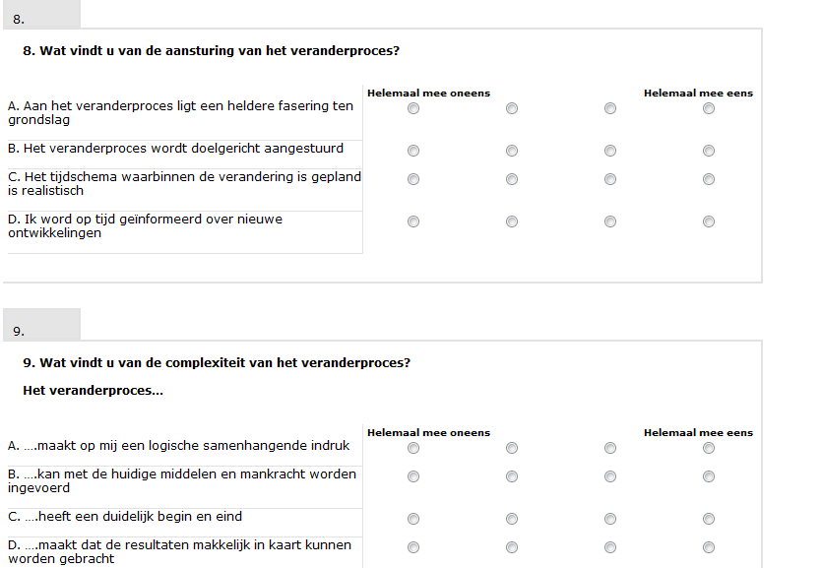

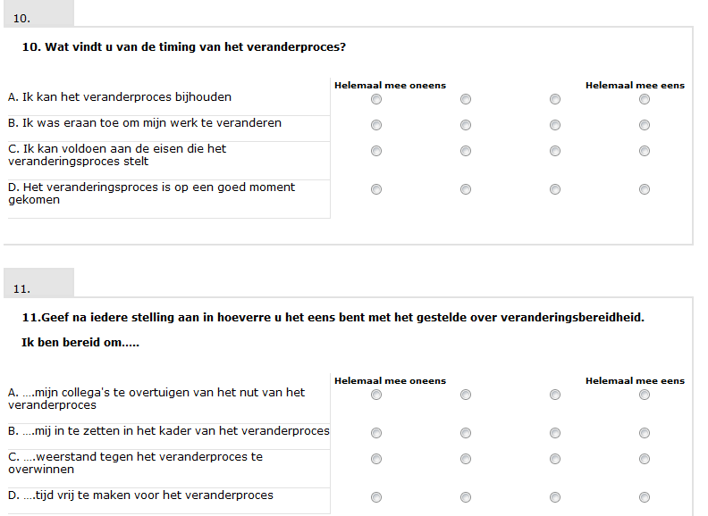

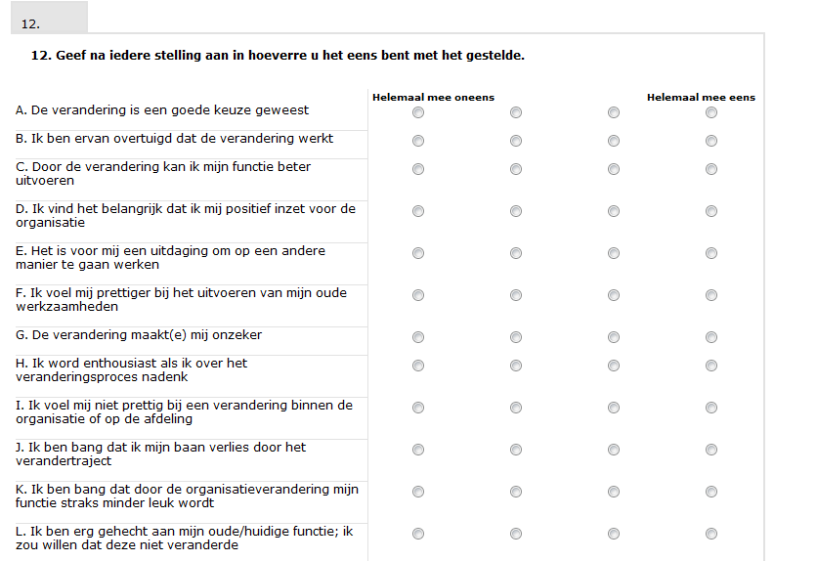
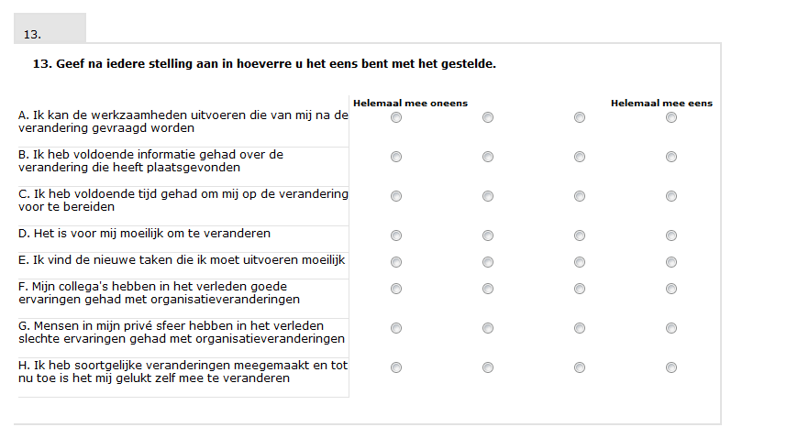
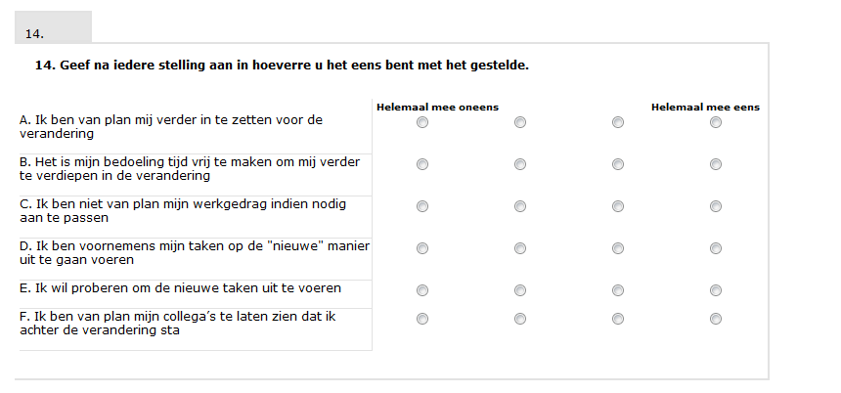

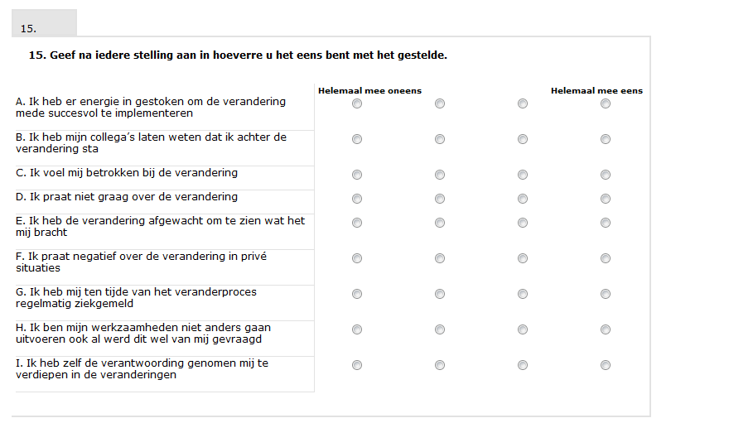

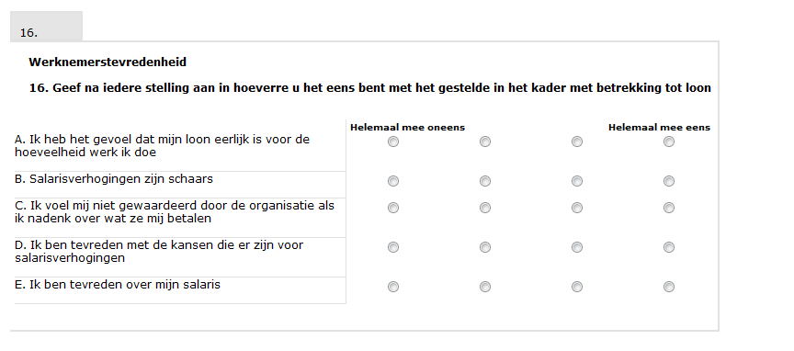
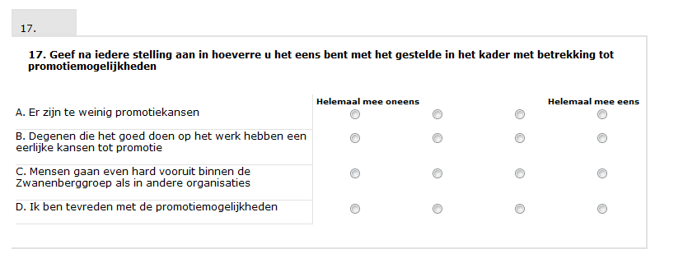

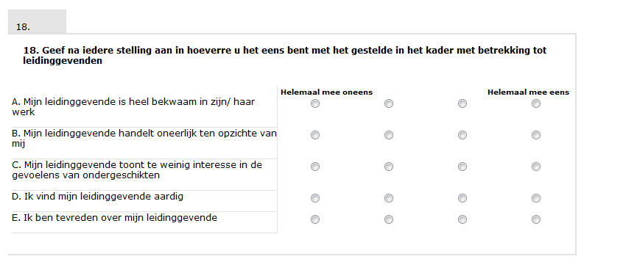

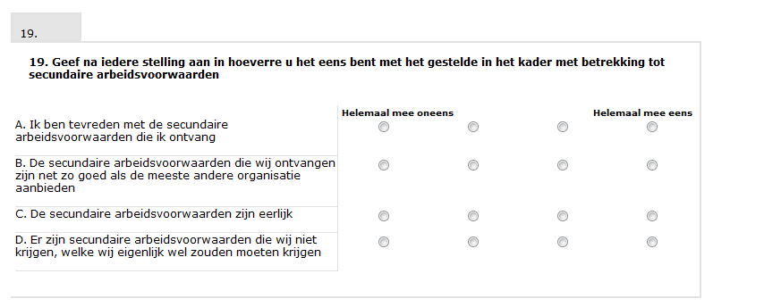
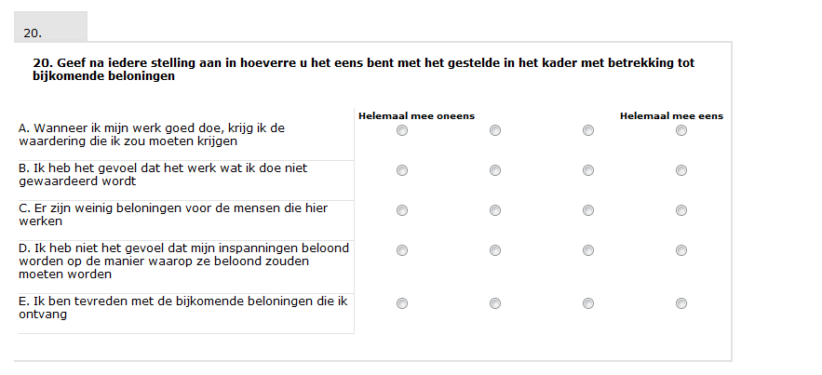

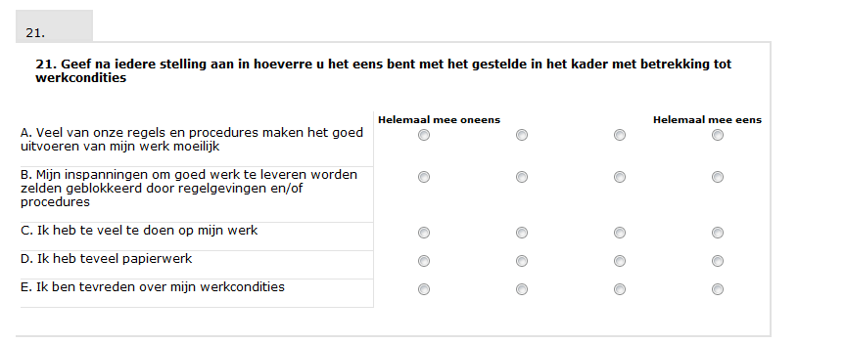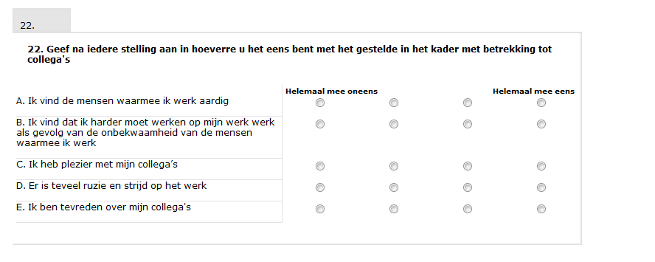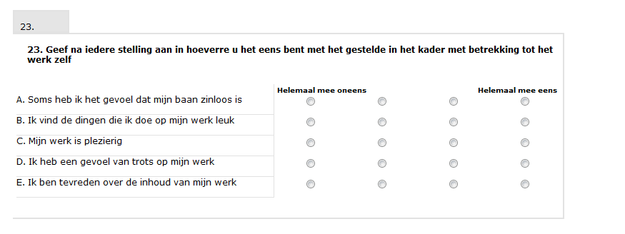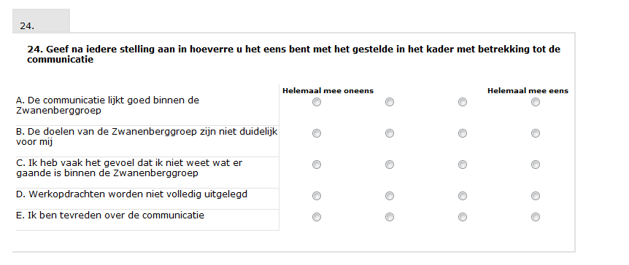
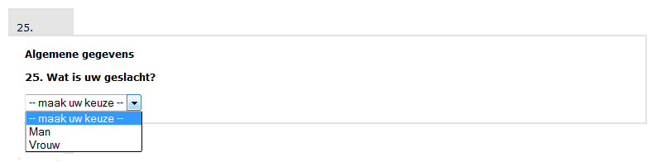

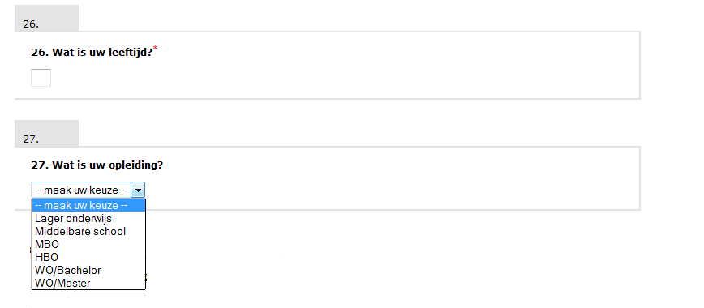

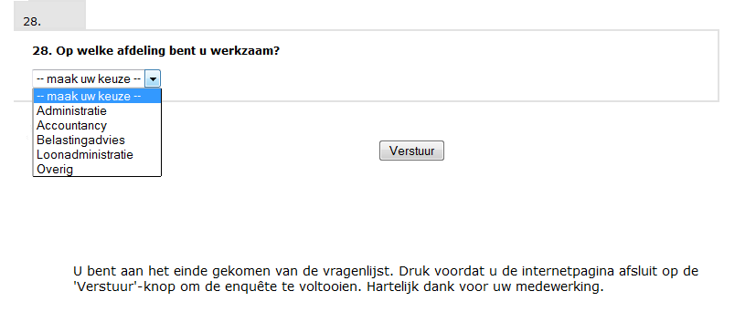

Bijlage 2 Begeleidende brief enquête
Collega’s,
Onze organisatie heeft in de afgelopen jaren een aantal wezenlijke veranderingen ondergaan. Genoemd kunnen onder andere worden:
- Verandering in automatisering (switch Databalance naar Utica)
- Nieuwe software zoals Caseware en Afas
- Centralisatie loonafdeling in Heesch
- Overname kantoren (van Gerven naar kantoor Veghel en Sint-Oedenrode)
- Kantoor Veghel/Heesch
- Belastingadviseurs/Berlicum.
Een studente van de Erasmus Universiteit Rotterdam (sociologie) heeft onze organisatie benaderd om een onderzoek te mogen houden over de vraagstelling: Wat is de invloed van werktevredenheid op de veranderingsbereidheid van een organisatie en op welke wijze is dit te verklaren?
De studente heeft hiervoor een vragenlijst opgesteld met het verzoek deze door onze medewerkers in te laten vullen. Wij hebben onze medewerking hieraan toegezegd.
Onderstaand tref je een link aan naar de vragenlijst met het verzoek deze op kort termijn anoniem in te vullen. Kopieer deze link in uw internetbrowser of houdt de ctrl- knop ingedrukt en klik tegelijkertijd met uw linkermuisknop op de link.
www.thesistools.com/web/?id=283404
Wij gaan ervan uit dat eenieder meewerkt en de vragenlijst z.s.m. invult.

Groeten,
Geert, Huub en Wim-Jan

Bijlage 3 Chi- kwadraat toets

Vraag 25 ..... Wat is uw geslacht?
 | Observed N | Expected N | Residual
Man | 33 | 28.8 | 4.2
Vrouw | 21 | 25.2 | -4.2
Total | 54

Test Statistics
 |  | Vraag 25 ..... Wat is uw geslacht?
Chi-Square |  | 1.312ª
df |  | 1
Asymp. Sig. |  | .252
a. 0 cells (0.0%) have expected frequencies less than 5. The minimum expected cell frequency is 25.2.
Vraag 26… Wat is uw leeftijd? (leeftijdcat)
 | Observed N |  | Expected N |  | Residual
1.00 | 18 |  | 16.8 |  | 1.2
2.00 | 8 |  | 11.0 |  | -3.0
3.00 | 13 |  | 13.5 |  | -.5
4.00 | 19 |  | 16.8 |  | 2.2
Total | 58

Test Statistics
 | leeftijdcat
Chi-Square | 1.211ª
df | 3
Asymp. Sig. | .750
a. 0 cells (0.0%) have expected frequencies less than 5. The minimum expected cell frequency is 11.0.

Vraag 27 ..... Wat is uw opleiding?
 | Observed N | Expected N | Residual
Middelbare school | 5 | 2.9 | 2.1
MBO | 23 | 21.2 | 1.8
HBO | 21 | 23.6 | -2.6
WO/ Master | 4 | 5.3 | -1.3
Total | 53

Test Statistics
 | Vraag 27 ..... Wat is uw opleiding?
Chi-Square | 2.184ª
df | 3
Asymp. Sig. | .535
a. 1 cells (25.0%) have expected frequencies less than 5. The minimum expected cell frequency is 2.9.

Vraag 28 ..... Op welke afdeling bent u werkzaam?
 | Observed N | Expected N | Residual
Administratie | 17 | 16.8 | .2
Accountancy | 20 | 14.4 | 5.6
Belastingadvies | 2 | 8.1 | -6.1
Loonadministratie | 1 | 4.6 | -3.6
Overig | 12 | 8.1 | 3.9
Total | 52

Test Statistics
 | Vraag 28 ..... Op welke afdeling bent u werkzaam?
Chi-Square | 11.453ª
df | 4
Asymp. Sig. | .022
a. 1 cells (20.0%) have expected frequencies less than 5. The minimum expected cell frequency is 4.6.

Bijlage 4 Resultaten factoranalyses
Factorladingen DINAMO- model ‘Willen’

Willen- volgen |  | Factorlading
1a |  | 0.627
1b |  | 0.740
1c |  | 0.849
1d |  | 0.779
Eigenwaarde |  | 2.268
Verklaarde variantie |  | 57.71%
Willen- emoties |  | Factorlading
2a |  | 0.835
2b |  | 0.824
2c |  | 0.851
2d |  | 0.886
Eigenwaarde |  | 2.885
Verklaarde variantie |  | 71.14%

Willen- betrokkenheid |  | Factorlading
4a |  | 0.941
4b |  | 0.945
4c |  | 0.863
4d |  | 0.825
Eigenwaarde |  | 3.204
Verklaarde variantie |  | 80.11%

Willen- meerwaarde |  | Factorlading
3a |  | 0.860
3b |  | 0.855
3c |  | 0.701
Eigenwaarde |  | 1.960
Verklaarde variantie |  | 65.65%

Factorladingen DINAMO- model ‘Kunnen’

Kunnen- tijd & mankracht |  | Factorlading
7a |  | 0.865
7b |  | 0.904
7c |  | 0.780
7d |  | 0.815
Eigenwaarde |  | 2.838
Verklaarde variantie |  | 70.95%

Kunnen- ervaringen |  | Factorlading
6a |  | 0.775
6b |  | 0.689
6c |  | 0.855
Eigenwaarde |  | 1.807
Verklaarde variantie |  | 60.23%

Kunnen- complexiteit |  | Factorlading
9a |  | 0.939
9b |  | 0.818
9c |  | 0.752
9d |  | 0.878
Eigenwaarde |  | 2.886
Verklaarde variantie |  | 72.16%

Kunnen- aansturing |  | Factorlading
8a |  | 0.888
8b |  | 0.890
8c |  | 0.853
8d |  | 0.846
Eigenwaarde |  | 3.024
Verklaarde variantie |  | 75.60%

Kunnen- timing |  | Factorlading
10a |  | 0.819
10b |  | 0.855
10c |  | 0.769
10d |  | 0.818
Eigenwaarde |  | 2.664
Verklaarde variantie |  | 66.59%

Factorladingen DINAMO- model ‘Moeten’

‘Moeten’ |  | Factorlading
5a |  | 0.722
5d |  | 0.761
5j |  | 0.853
Eigenwaarde |  | 1.828
Verklaarde variantie |  | 60.93%

Factorladingen DINAMO- model ‘Veranderingsbereidheid’

‘Veranderingsbereidheid’ |  | Factorlading
11a |  | 0.883
11b |  | 0.924
11c |  | 0.814
11d |  | 0.860
Eigenwaarde |  | 3.037
Verklaarde variantie |  | 75.93%

Factorladingen DINAMO- model ‘Verandergedrag’

‘Verandergedrag’ |  | Factorlading
15a |  | 0.854
15b |  | 0.927
15c |  | 0.859
15i |  | 0.863
Eigenwaarde |  | 3.561
Verklaarde variantie |  | 39.56%

Factorladingen Verandergedrag- model ‘Attitude’

‘Attitude- cognitief’ |  | Factorlading
12a |  | 0.947
12b |  | 0.935
12c |  | 0.851
12d |  | 0.759
Eigenwaarde |  | 3.071
Verklaarde variantie |  | 76.76%
‘Attitude- affectief’ |  | Factorlading
12e |  | 0.561
12h |  | 0.580
12f |  | 0.726
12g |  | 0.794
12i |  | 0.831
12j |  | 0.779
12k |  | 0.861
12l |  | 0.700
Eigenwaarde |  | 4.338
Verklaarde variantie |  | 54.23%

Factorladingen Verandergedrag- model ‘Subjectieve normen’

‘Subjectieve normen |  | Factorlading
5b |  | 0.679
5c |  | 0.772
5e |  | 0.760
5f |  | 0.551
5g |  | 0.548
5h |  | 0.822
5i |  | 0.751
Eigenwaarde |  | 3.479
Verklaarde variantie |  | 49.69%

Factorladingen Verandergedrag- model ‘Gedragscontrole’

‘Gedragscontrole-  deel 2’ |  | Factorlading
13d |  | 0.863
13e |  | 0.917
13g |  | 0.321
Eigenwaarde |  | 1.713
Verklaarde  variantie |  | 21.43%
‘Gedragscontrole- deel 1’ |  | Factorlading
13a |  | 0.576
13b |  | 0.854
13c |  | 0.835
13f |  | 0.733
13h |  | 0.415
Eigenwaarde |  | 2.810
Verklaarde variantie |  | 35.13%

Factorladingen Verandergedrag- model ‘Gedragsintentie’

‘Gedragsintentie’ |  | Factorlading
14a |  | 0.854
14b |  | 0.716
14c |  | 0.599
14d |  | 0.899
14e |  | 0.838
14f |  | 0.855
Eigenwaarde |  | 3.844
Verklaarde variantie |  | 64.06%

Factorladingen Verandergedrag- model ‘Verandergedrag’

‘Verandergedrag’ |  | Factorlading
15d |  | 0.764
15e |  | 0.779
15f |  | 0.876
15g |  | 0.800
15h |  | 0.759
Eigenwaarde |  | 2.861
Verklaarde variantie |  | 31.78%

Factorladingen combi DINAMO- Model (willen) en Verandergedrag- model (attitude)
‘Attitude’
Combinatie ‘Attitude’ |  | Factorlading
Willen-volgen |  | 0.820
Willen- emoties |  | 0.870
Willen- meerwaarde |  | 0.812
Willen- betrokkenheid |  | 0.844
Attitude- affectief |  | 0.913
Attitude- cognitief |  | 0.646
Eigenwaarde |  | 4.052
Verklaarde variantie |  | 67.53%

Factorladingen combi DINAMO- Model (kunnen) en Verandergedrag- model (subjectieve normen)
‘Subjectieve normen’
Combinatie ‘Subjectieve normen’ |  | Factorlading
Kunnen- ervaringen |  | 0.599
Kunnen- tijd & mankracht |  | 0.765
Kunnen- aansturing |  | 0.831
Kunnen- complexiteit |  | 0.908
Kunnen- timing |  | 0.855
Subjectieve normen |  | 0.777
Eigenwaarde |  | 3.793
Verklaarde variantie |  | 63.21%

Factorladingen combi DINAMO- Model (moeten) en Verandergedrag- model (gedragscontrole)
‘Gedragscontrole’
Combinatie ‘Gedragscontrole’ |  | Factorlading
Moeten |  | 0.873
Gedragscontrole- deel 1 |  | 0.900
Gedragscontrole- deel 2 |  | 0.445
Eigenwaarde |  | 1.770
Verklaarde variantie |  | 59.01%

Factorladingen combi DINAMO- Model (veranderingsbereidheid) en
Verandergedrag- model (gedragsintentie)
‘Gedragsintentie’
Combinatie ‘Gedragsintentie’ |  | Factorlading
Veranderingsbereidheid |  | 0.953
Gedragsintentie |  | 0.953
Eigenwaarde |  | 1.818
Verklaarde variantie |  | 90.92%

Factorladingen combi DINAMO- Model (verandergedrag) en Verandergedrag- model (verandergedrag)
‘Verandergedrag’

Combinatie ‘verandergedrag’ |  | Factorlading
Verandergedrag- deel 1 |  | 0.752
Verandergedrag- deel 2 |  | 0.752
Eigenwaarde |  | 1.132
Verklaarde variantie |  | 56.58%

Factorladingen Werknemerstevredenheid ‘Loon’
‘Loon’ |  | Factorlading
16a |  | 0.917
16b |  | 0.379
16c |  | 0.648
16d |  | 0.681
16e |  | 0.892
Eigenwaarde |  | 2.666
Verklaarde variantie |  | 53.31%

Factorladingen Werknemerstevredenheid ‘Promotiemogelijkheden’
‘Promotie-  mogelijk heden’ |  | Factorlading
17a |  | 0.566
17b |  | 0.857
17c |  | 0.816
17d |  | 0.858
Eigenwaarde |  | 2.457
Verklaarde variantie |  | 61.43%

Factorladingen Werknemerstevredenheid ‘Leidinggevende(n)’
‘Leidinggeven-  de(n)’ |  | Factorlading
18a |  | 0.781
18b |  | 0.573
18c |  | 0.629
18d |  | 0.833
18e |  | 0.884
Eigenwaarde |  | 2.808
Verklaarde variantie |  | 56.16%

Factorladingen Werknemerstevredenheid ‘Secundaire arbeidsvoorwaarden’
‘Secundaire arbeidsvoorwaarden’ |  | Factorlading
19a |  | 0.924
19b |  | 0.931
19c |  | 0.930
19d |  | 0.416
Eigenwaarde |  | 2.757
Verklaarde variantie |  | 68.92%

Factorladingen Werknemerstevredenheid ‘Bijkomende beloningen’
‘Bijkomende beloningen’ |  | Factorlading
20a |  | 0.743
20b |  | 0.854
20c |  | 0.747
20d |  | 0.822
20e |  | 0.742
Eigenwaarde |  | 3.066
Verklaarde variantie |  | 61.32%

Factorladingen Werknemerstevredenheid ‘Werkcondities’
‘Werkcondities’ |  | Factorlading
21a |  | 0.537
21b |  | 0.644
21c |  | 0.514
21d |  | 0.832
21e |  | 0.591
Eigenwaarde |  | 2.009
Verklaarde variantie |  | 40.18%

Factorladingen Werknemerstevredenheid ‘Collega’s’
‘Collega’s’ |  | Factorlading
22a |  | 0.817
22b |  | 0.411
22c |  | 0.887
22d |  | 0.613
22e |  | 0.856
Eigenwaarde |  | 2.773
Verklaarde variantie |  | 54.65%

Factorladingen Werknemerstevredenheid ‘Het werk zelf’
‘Het werk zelf’ |  | Factorlading
23a |  | 0.577
23b |  | 0.925
23c |  | 0.936
23d |  | 0.912
23e |  | 0.920
Eigenwaarde |  | 3.744
Verklaarde variantie |  | 74.87%

Factorladingen Werknemerstevredenheid ‘Communicatie’
‘Communicatie’ |  | Factorlading
24a |  | 0.746
24b |  | 0.799
24c |  | 0.724
24d |  | 0.578
24e |  | 0.758
Eigenwaarde |  | 2.630
Verklaarde variantie |  | 52.60%

Factorladingen Werknemerstevredenheid ‘Totaal’

‘Werknemerstevredenheid ‘Totaal’ |  | Factorlading
16e |  | 0.644
17d |  | 0.551
18e |  | 0.613
19a |  | 0.670
20e |  | 0.679
21e |  | 0.643
22e |  | 0.613
23e |  | 0.758
24e |  | 0.488
Eigenwaarde |  | 3.606
Verklaarde variantie |  | 40.07%

Bijlage 5 Betrouwbaarheidsanalyse

 | Cronbach’s Alpha
Veranderingsbereidheid (DINAMO- model)  Willen  Willen- volgen Willen- emoties Willen- meerwaarde Willen- betrokkenheid Kunnen  Kunnen- ervaringen  Kunnen- tijd & mankracht  Kunnen- aansturing  Kunnen- complexiteit  Kunnen- timing  Moeten  Veranderingsbereidheid  Verandergedrag  Veranderingsbereidheid (Verandergedrag- model)  Attitude  Attitude- cognitief  Attitude- affectief  Subjectieve normen  Gedragscontrole  Gedragscontrole- deel 1  Gedragscontrole- deel 2  Intentie van gedrag  Verandergedrag  Werknemerstevredenheid  Loon  Promotiemogelijkheden  Leidinggevende(n)  Secundaire arbeidsvoorwaarden  Bijkomende beloningen  Werkcondities  Collega’s  Het werk zelf  Communicatie | 0.736  0.869  0.731  0.917  0.668  0.860  0.891  0.862  0.832  0.673  0.890  0.907  0.890  0.875  0.819  0.754  0.603  0.877  0.846  0.758  0.768  0.782  0.822  0.842  0.771  0.742  0.893  0.771

Bijlage 6 Toetsing lineair of exponentieel verband

- Lineair verband-

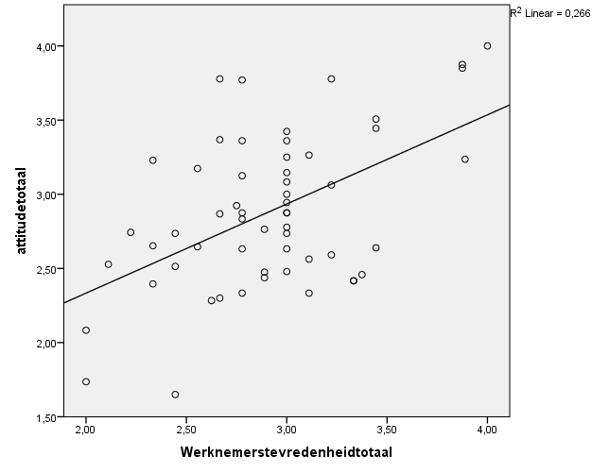

- Exponentieel verband -

